Documento de Arquitectura Mi Mutual, Sistema de Previsión, Asistencia y Solidaridad, Coomeva, STEF - Coomeva

Mi Mutual Coomeva - Mi Mutual, Sistema de Previsión, Asistencia y Solidaridad, Coomeva

**Versión** del producto 1.20c5010 de 17 Oct 2023

**Presentado a**

STEF - Coomeva

**Fecha**

17 Oct 2023

Los productos de esta etapa, MiMutual - Modificación Core Unidad de Solidaridad y Seguros, Contrato XXX-2023, ([Web](https://hwong23.github.io/stef-arqcomv/v/20c5010942e92b7ee2f110f388e4a03314cf34ff/)) están basados en el resultado del proyecto Coomeva Mi Mutual en curso. [Sharepoint STEF@20c5010](http://stefanini.sharepoint.com) del October 17, 2023.

## Autores

* **Equipo arquitectura STEF-COOMV.** · Usuario [e_hwong](https://github.com/e_hwong) Arquitecto, Stefanini

✉ — Enviar mensajes a Equipo arquitectura STEF-COOMV. <e_hwong@stefanini.com>.

## Objetivo del Documento

Descripción de los productos del trabajo de arquitectura del proyecto MI MUTUAL de la Coomeva, Contrato XXX-2023. El principal propósito de este documento es informar de las decisiones sobre la disposición lógica y física de las partes del sistema. Por tanto, el documento contiene información estratégica, siendo en algunos casos el diseño detallado. Puntualmente, el documento refleja decisiones sobre la plataforma tecnológica seleccionada, así como consideraciones importantes para el diseño y desarrollo, con procura de garantizar una solución técnicamente viable y óptima para el proyecto.

## Control de Cambios

| Tema | Mi Mutual Coomeva Mi Mutual, Sistema de Previsión, Asistencia y Solidaridad, Coomeva |
| --- | --- |
| Palabras clave | SIU, Stefanini, Coomeva, Análisis de brecha, GAP, Comparativa |
| Autor |  |
| Fuente |  |
| Versión | 1.20c5010 del 17 Oct 2023 |
| Vínculos | [N003a Vista Segmento Coomeva SIU](N03a%a20Vsta%20aSegenta%20SOA%20Coomeva.md) |

## Contenidos

Table of Contents

# Introducción

## Propósito

Este documento tiene como propósito presentar la arquitectura del aplicativo Mi Mutual para STEF - Coomeva. según los requerimientos definidos durante la etapa de preventa y luego detallados en las historias de usuario.

La arquitectura será una guía para que el diseño y la implementación de los componentes que conforman la solución sean cobijados bajo lineamientos y premisas bien definidos, permitiendo a los elementos del sistema interactuar entre sí de forma coherente. La arquitectura será tomada como un diseño estratégico que establece restricciones globales para el diseño, define un marco inicial de trabajo para la implementación de los requerimientos funcionales y no funcionales.

La definición arquitectónica de este proyecto será un proceso evolutivo. Por tanto, la información de este documento es susceptible a cambios a medida que se vayan agregando nuevas funcionalidades o requisitos al sistema.

Uno de los principales propósitos de este documento es hacer una representación de las decisiones de disposición lógica y física de las partes del sistema; por tanto, es un diseño estratégico, no un diseño detallado. Puntualmente, refleja decisiones sobre la plataforma tecnológica seleccionada, así como consideraciones importantes para el diseño y desarrollo, con procura de garantizar una solución técnicamente viable y óptima para el proyecto.

# Restricciones Principales de Arquitectura

Informamos de las restricciones que hacen parte de Mi Mutual, y por tanto, a considerar en el ejercicio de arquitectura del presente proyecto.

Lista de restricciones de Mi Mutual, 2023.

1. Disponibilidad. Se requiere que el sistema esté disponible 7x24, el servicio prestado al cliente no se limita a horarios de oficina pues las compras pueden darse en cualquier momento
2. Escalabilidad. Se requiere que el sistema pueda llegar a atender hasta 1.000 clientes, para esto se requiere que el sistema se pueda extender horizontalmente de tal manera que pueda tener instalado en varios servidores para atender esta cantidad de usuarios. Todas las aplicaciones desarrolladas podrán ser escaladas horizontalmente para atender la demanda relacionada con el crecimiento de la empresa.
3. Reutilización. Se requiere que el sistema permita reutilizar sus componentes para prestar el mismo servicio a otras aplicaciones de la compañía. Para esto se va a desarrollar la aplicación utilizando servicios, separados y con asignación de responsabilidades, propias, de tal manera de que, si se requiere exponer servicios web sobre estas funcionalidades, no requiere cambios en la aplicación.
4. Autenticación. Autenticación es el proceso para determinar que alguien o un sistema es quien dice ser. Uso de estándar Oauth2 y JSON Web Token – JWT, para gestión de autenticación de servicios de la aplicación.
5. Autorización. Autorización se refiere a la validación que realiza un sistema para determinar si un usuario puede usar cierta funcionalidad. Uso de API de seguridad de Spring (spring-security) + Oauth2
6. Interoperabilidad – Movilidad. Interoperabilidad se refiere a la habilidad de un sistema de interactuar y comunicarse con sistemas heterogéneos a través de interfaces completamente definidas. Uso de estándar de web services REST + JSON.
7. Facilidad de Uso. Se refiere a la facilidad con que las personas pueden utilizar el sistema porque facilitan la lectura de los textos, descargan rápidamente la información y presentan funciones y menús sencillos, por lo que el usuario encuentra satisfechas sus consultas y cómodo su uso.
8. Verificación (QA). Es la capacidad del producto software que hace posible que el software modificado sea probado.
9. Estándares. Los estándares seleccionados por la solución de este proyecto, (Mi Mutual, Sistema de Previsión, Asistencia y Solidaridad, Coomeva, están determinados por el uso de las plataformas específicas determinadas por la implementación (desarrollo del software).

## Restricciones Secundarias

Otras restricciones a detallar.

1. Repositorio de datos.
2. Memoria, disco, CPU.
3. Requerimientos de rendimiento.

# Requisitos de Arquitectura (no funcional)

Entendemos como requisitos de arquitectura aquellos requerimientos no visibles pero estructurales, medibles, y que impactan al funcionamiento, desarrollo y mantenimiento de la solución Mi Mutual, objeto de este proyecto, Mi Mutual Coomeva.

Definiremos estos requisitos de la solución a tener en cuenta al momento del desarrollo.

## Requerimientos generales

1. **Parametrización**. Crear desarrollos parametrizables necesarios para permitir la administración de la información de uso general.
2. **Interoperabilidad**. Crear desarrollos de Mi Mutual interoperables con otros sistemas de información de la entidad según requerimientos de los procesos.
3. **Diseño**. Los desarrollos complementarios deben responder a los criterios de bajo acoplamiento y alta cohesión.
4. **Reglas de negocio**. Las soluciones deben disponer de todas las validaciones y controles que garanticen la calidad, seguridad y unicidad de la información.
5. Para los casos que aplique, la solución debe contar con una integración con el servicio de correo de la Entidad.
6. Todos los desarrollos complementarios serán en su totalidad propiedad de la entidad, para lo cual la entidad podrá modificar y/o actualizar a futuro los procesos modelados, acorde a las necesidades; por tanto, deberán entregarse los derechos intelectuales y patrimoniales como parte de la documentación y el código fuente que corresponda.

## Requisitos Particulares de Arquitectura (no funcional)

### Consistencia Mi Mutual (lógica)

Tabla 1: Requisito no. 1, Desarrollo Mi Mutual, Consistencia.

| Requisito | Extensibilidad Mi Mutual |
| --- | --- |
| Descripción | Unifica las entidades de negocio Coomeva, entre las que se incluyen a conciliaciones, publicaciones de relatoría, resoluciones, en artefactos reutilizables. Distinto de que estas entidades (y su lógica de negocio) estén dispersos entre los sistemas del Mi Mutual, estarán concentradas en un único artefacto correspondiente. |
| Calidad sistémica | La consistencia persigue que el resultado de la lógica de negocio sea la misma entre los módulos del Mi Mutual migrado. Esto redunda a mantenibilidad y gestión: tiende a tener un solo punto de cambio y dificulta la transferencia de dependencias implícitas a otros procesos. |

### Mantenibilidad Mi Mutual

Tabla 2: Requisito no. 2, Mantenibilidad Mi Mutual.

| Requisito | Mantenibilidad Mi Mutual |
| --- | --- |
| Descripción | Evitar las dependencia transitivas de los módulos misionales del Mi Mutual a componentes y sistemas de terceros o submódulos no misionales. |
| Calidad sistémica | La mantenibilidad por control de dependencias que optimiza el diseño Desarrollo Mi Mutual está dada por el control de cambios no programados sobre los componentes misionales del Mi Mutual (corrupción de componentes). Ver Patrón de Diseño Desarrollo Mi Mutual, más adelante en el documento. |

### Extensibilidad Mi Mutual

Tabla 3: Requisito no. 3, Desarrollo Mi Mutual, Flexibilidad.

| Requisito | Extensibilidad Mi Mutual |
| --- | --- |
| Descripción | Concentración de los componentes de negocio, misionales, del Mi Mutual protegidos de cambios provenientes de otros sistemas. Ver Patrón de Diseño Desarrollo Mi Mutual, más adelante en el documento. |
| Calidad sistémica | La extensibilidad que optimiza el diseño Desarrollo Mi Mutual está dada por el intercambio de submódulos no misionales, como el gestor documental, sin afectación de los componentes misionales que este diseño protege. |

STEF-CMMV

## Arq MiMutual. 1. Contexto

Mi Mutual. Coomeva, 2023.

Contexto Mi Mutual: Áreas negocio, componente central Mi Mutual, servicios y funciones.

versión 0.2.1

## Contexto Mi Mutual Central

El sistema principal de fondo Mi Mutual Central es la composición de las funciones de negocio de la Unidad de Solidaridad de Coomeva. Las funciones de negocio referidas, como Gestión Beneficiarios, Certificados, Gestión Beneficiarios, aparecen dentro del componente principal en la imagen.

Este entregable documenta los diferentes módulos y componentes que hacen parte de la estructura de una aplicación en Angular 12 y como es su interacción para conformar una arquitectura robusta y escalable para aplicaciones de gran tamaño.

Las librerías Spring Boot Security y Spring Boot Oauth2 proveen características de seguridad entre Vista (Angular 2) y Controlador. Estas son responsables de que únicamente permita el acceso si se está autenticado. Además, para realizar el proceso de autenticación se delega a la aplicación SISPRO (Coomeva) que funciona como un servidor de autenticación.

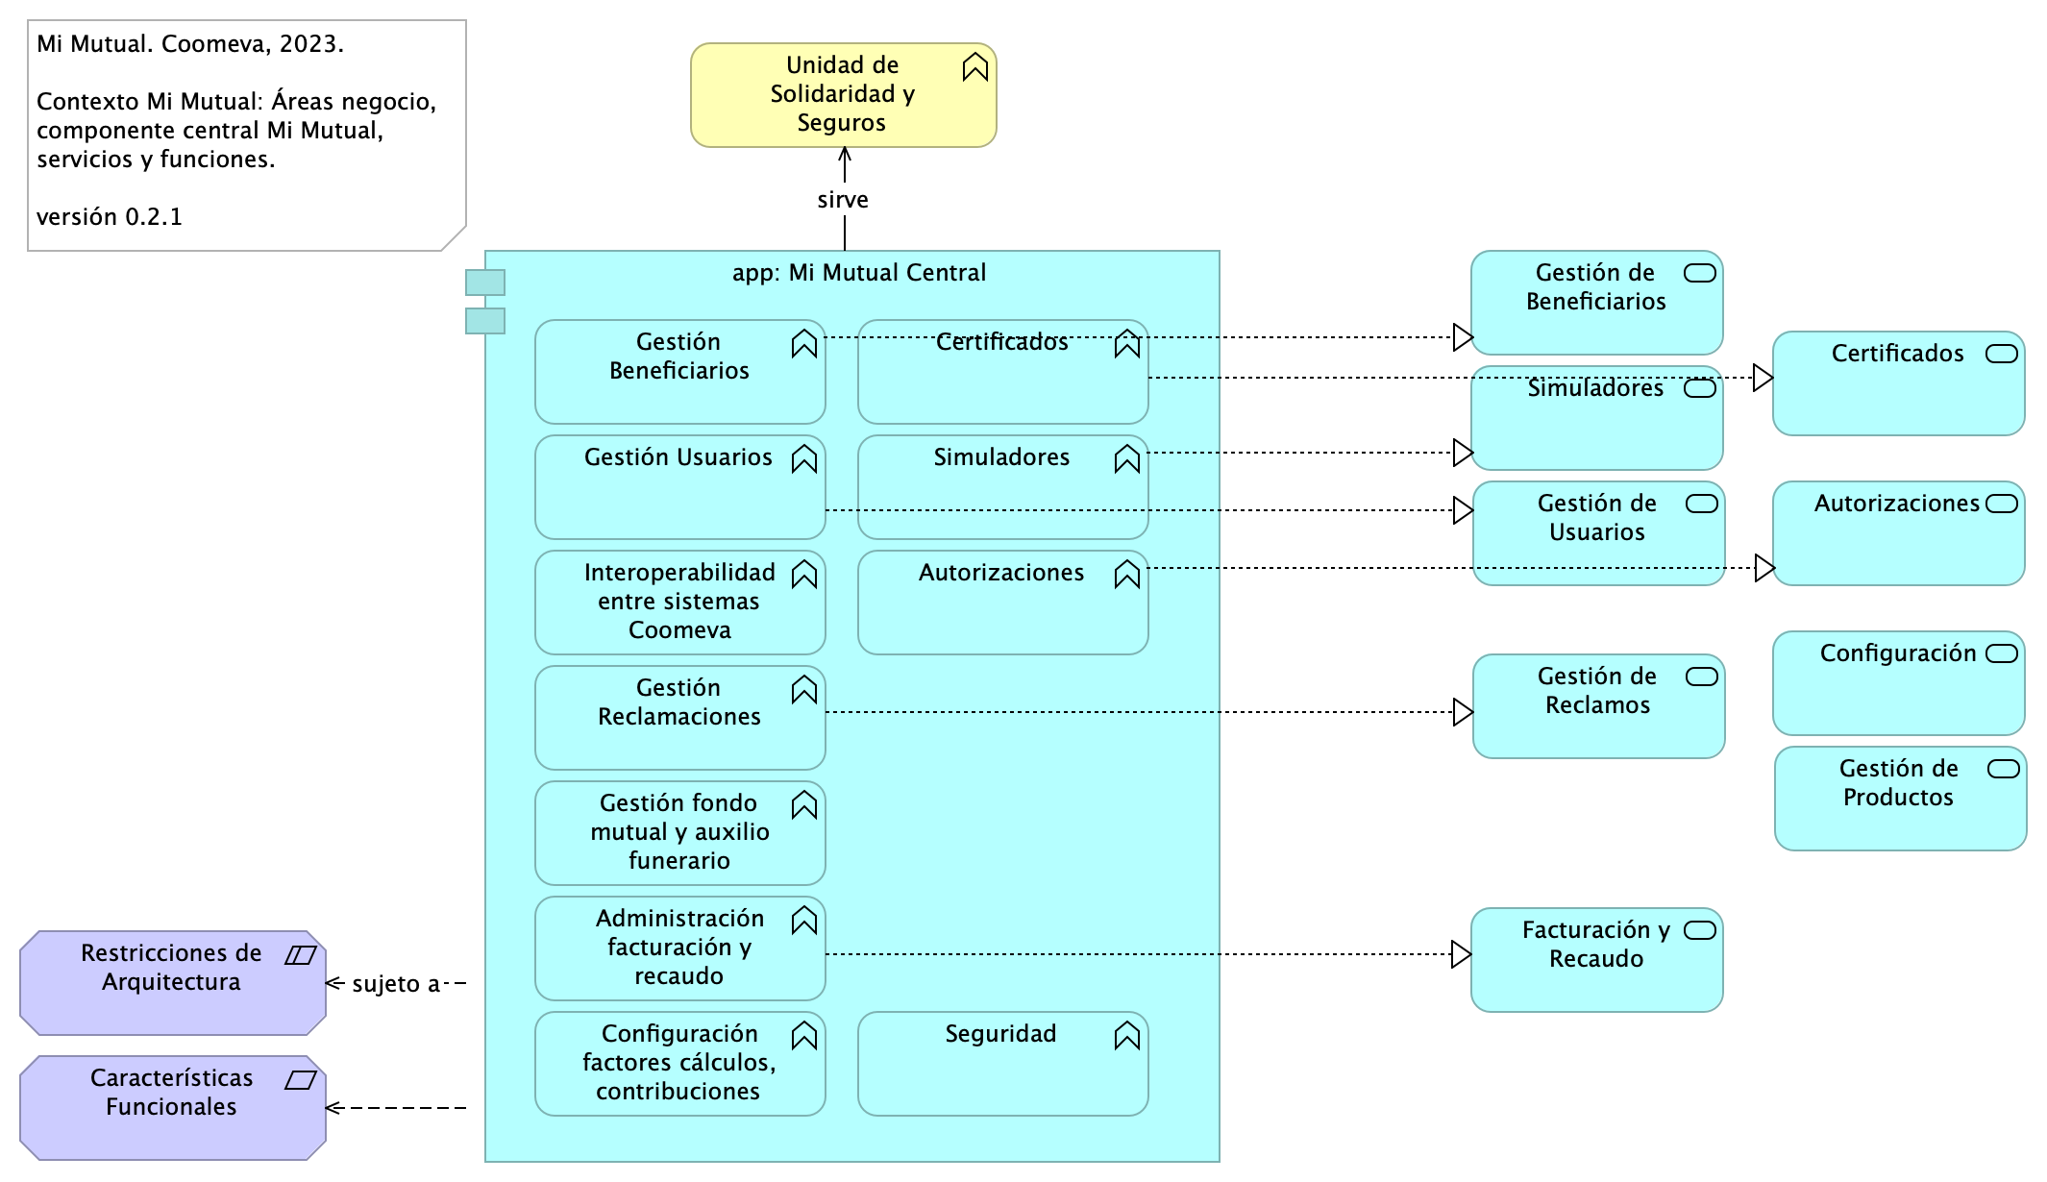

Imagen 1: Arq MiMutual. 1. Contexto

*Fuente: Repositorio arquitectura Mi Mutual (2023)*

### Catálogo de Elementos

Tabla 4: Elementos de la vista.

| Nombre | Tipo | Documentación | Propiedad |
| --- | --- | --- | --- |
| Administración facturación y recaudo | Application Function | Administración de la facturación y recaudo diario de los productos |  |
| Autorizaciones | Application Function | Autorizaciones: Administración de peticiones de autorización y sus correspondientes aprobaciones mediante el servicio del flujo de procesos |  |
| Autorizaciones | Application Service | Autorizaciones: Administración de peticiones de autorización y sus correspondientes aprobaciones usando el servicio del flujo de procesos. |  |
| Características Funcionales | Requirement | ## Características Funcionales Mi Mutual1. Gestión de productos del fondo mutual y auxilio funerario que involucran a sus coberturas1. Administración de la facturación y recaudo diario de los productos1. Gestión de Reclamaciones (Indemnización): Permite realizar la gestión, seguimiento y pago o negación de las diferentes reclamaciones de acuerdo a las coberturas y los productos que se encuentren dentro del portafolio del Asociado.1. Gestión de Beneficiarios: Permite administrar la información relacionada con los beneficiarios del Asociado, permitiendo ejecutar operaciones de consulta, inserción y modificación.1. Gestión de Usuarios: Administración de la información relacionada con los usuarios del sistema. Este componente se comunica con el servicio unificado de autenticación y autorización que devuelve los permisos que un usuario posee sobre las opciones que proporciona el sistema.1. Integración con otros sistemas para facilitar los procesos de vinculación, retiro, reactivación o fallecimiento de asociados.1. Configuración o parametrización de factores para realizar los cálculos de las contribuciones de los asociados a la Cooperativa para cada uno de los productos adquiridos. |  |
| Certificados | Application Function | Certificados: Permite la generación de los certificados de valores de protección y contribuciones pagadas, de retención en la fuente, de pagos de perseverancia y de cobertura de auxilio funerario. |  |
| Certificados | Application Service | Certificados: Permite la generación de los certificados de valores de protección y contribuciones pagadas, de retención en la fuente, de pagos de perseverancia y de cobertura de auxilio funerario. |  |
| Configuración | Application Service | Configuración o parametrización de factores para realizar los cálculos de las contribuciones de los asociados a la Cooperativa para cada uno de los productos adquiridos. |  |
| Configuración factores cálculos, contribuciones | Application Function | 1. Configuración o parametrización de factores para realizar los cálculos de las contribuciones de los asociados a la Cooperativa para cada uno de los productos adquiridos. |  |
| Facturación y Recaudo | Application Service | Administración de la facturación y recaudo diario de los productos |  |
| Gestión Beneficiarios | Application Function | Gestión de Beneficiarios: Permite administrar la información relacionada con los beneficiarios del Asociado, permitiendo ejecutar operaciones de consulta, inserción y modificación. |  |
| Gestión Reclamaciones | Application Function | Gestión de Reclamaciones (Indemnización): Permite realizar la gestión, seguimiento y pago o negación de las diferentes reclamaciones de acuerdo a las coberturas y los productos que se encuentren dentro del portafolio del Asociado. |  |
| Gestión Usuarios | Application Function | Gestión de Usuarios: Administración de la información relacionada con los usuarios del sistema. Este componente se comunica con el servicio unificado de autenticación y autorización que devuelve los permisos que un usuario posee sobre las opciones que proporciona el sistema. |  |
| Gestión de Beneficiarios | Application Service | Gestión de Beneficiarios: Permite administrar la información relacionada con los beneficiarios del Asociado, permitiendo ejecutar operaciones de consulta, inserción y modificación |  |
|  |  |  |  |
| Gestión de Productos | Application Service | Gestión de productos del fondo mutual y auxilio funerario que involucran lo relacionado a las siguientes coberturas: * Fondo de Solidaridad: Incapacidades temporales, Incapacidades Permanentes (total, parcial), Perseverancia 60, 62, 65, 70 años, Perseverancias Anticipadas, Fallecimiento Asociado (Auxilio por muerte), Desempleo, Disminución de ingresos y enfermedades graves; Rentas por hospitalización, Enfermedades de Alto Costo, Pólizas de seguros personales y patrimoniales, Planes educativos, Segunda opinión médica, Asistencias. * Auxilio Funerario: Fallecimiento de familiares directos (inscritos) del Asociado. |  |
| Gestión de Reclamos | Application Service | Gestión de Reclamaciones (Indemnización): Permite realizar la gestión, seguimiento y pago o negación de las diferentes reclamaciones de acuerdo a las coberturas y los productos que se encuentren dentro del portafolio del Asociado |  |
| Gestión de Usuarios | Application Service | Gestión de Usuarios: Administración de la información relacionada con los usuarios del sistema. Este componente se comunica con el servicio unificado de autenticación y autorización que devuelve los permisos que un usuario posee sobre las opciones que proporciona el sistema. |  |
| Gestión fondo mutual y auxilio funerario | Application Function | Gestión de productos del fondo mutual y auxilio funerario que involucran a sus coberturas |  |
| Interoperabilidad entre sistemas Coomeva | Application Function | Integración con otros sistemas para facilitar los procesos de vinculación, retiro, reactivación o fallecimiento de asociados. |  |
| Restricciones de Arquitectura | Constraint | ## Restricciones de Arquitectura (Atributos)1. Disponibilidad. Se requiere que el sistema esté disponible 7 X 24, el servicio prestado al cliente no se limita a horarios de oficina pues las compras pueden darse en cualquier momento1. Escalabilidad. Se requiere que el sistema pueda llegar a atender hasta 1.000 clientes, para esto se requiere que el sistema se pueda extender horizontalmente de tal manera que pueda tener instalado en varios servidores para atender esta cantidad de usuarios. Todas las aplicaciones desarrolladas podrán ser escaladas horizontalmente para atender la demanda relacionada con el crecimiento de la empresa.1. Reutilización. Se requiere que el sistema permita reutilizar sus componentes para prestar el mismo servicio a otras aplicaciones de la compañía. Para esto se va a desarrollar la aplicación utilizando servicios, separados y con asignación de responsabilidades, propias, de tal manera de que, si se requiere exponer servicios web sobre estas funcionalidades, no requiere cambios en la aplicación.1. Autenticación. Autenticación es el proceso para determinar que alguien o un sistema es quien dice ser. Uso de estándar Oauth2 y JSON Web Token – JWT, para gestión de autenticación de servicios de la aplicación.1. Autorización. Autorización se refiere a la validación que realiza un sistema para determinar si un usuario puede usar cierta funcionalidad. Uso de API de seguridad de Spring (spring-security) + Oauth21. Interoperabilidad – Movilidad. Interoperabilidad se refiere a la habilidad de un sistema de interactuar y comunicarse con sistemas heterogéneos a través de interfaces completamente definidas. Uso de estándar de web services REST + JSON.1. Facilidad de Uso. Se refiere a la facilidad con que las personas pueden utilizar el sistema porque facilitan la lectura de los textos, descargan rápidamente la información y presentan funciones y menús sencillos, por lo que el usuario encuentra satisfechas sus consultas y cómodo su uso.1. Verificación (QA). Es la capacidad del producto software que hace posible que el software modificado sea probado. |  |
| Seguridad | Application Function |  |  |
| Simuladores | Application Function | Simuladores: Funcionalidades que permiten generar las simulaciones de los diferentes planes o modificaciones (incrementos y disminuciones) a los productos del Asociado. |  |
| Simuladores | Application Service | Simuladores: Funcionalidades que permiten generar las simulaciones de los diferentes planes o modificaciones (incrementos y disminuciones) a los productos del Asociado. |  |
| Unidad de Solidaridad y Seguros | Business Function | Unidad de Solidaridad y Seguros de la Cooperativa |  |
| app: Mi Mutual Central | Application Component | Antes SIPAS, Mi Mutual es una aplicación web compuesta por distintos módulos de software con arreglo a todas las actividades necesarias que soportan la operación de los productos y servicios que ofrece la Unidad de Solidaridad y Seguros de la Cooperativa. |  |

## Arq MiMutual. 2. Contenedores

Mi Mutual. Coomeva, 2023.

Organización de componentes principales, Mi Mutual Central. Roles de componentes, separación responsabilidades.

versión 0.4.1

La organización de componentes utilizada Mi Mutual, impulsada por Spring Web, antepone como interfaz de uso un API REST. La interfaz se articula con tres componentes utilitarios: Controller, Service y Repository, los cuales están mediados por el componente misional, Mi Mutual, en la imagen.

Esta decisión de organización de los componentes de Mi Mutual, incluyendo al misional del mismo nomnbre, permite estructurar la aplicación de una manera ordenada y, en línea con las restricciones de arquitectura exigidas al sistema, facilita la efectividad de las extensiones y el mantenimiento.

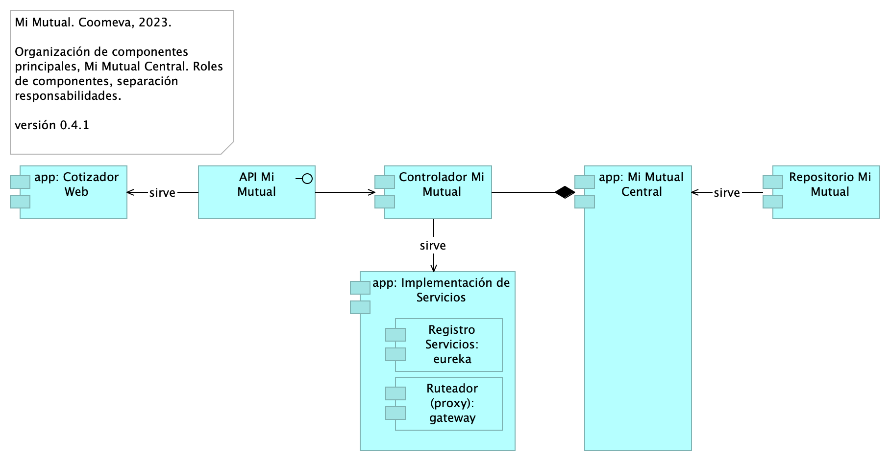

Imagen 2: Arq MiMutual. 2. Contenedores

*Fuente: Repositorio arquitectura Mi Mutual (2023)*

### Catálogo de Elementos

Tabla 5: Elementos de la vista.

| Nombre | Tipo | Documentación | Propiedad |
| --- | --- | --- | --- |
| API Mi Mutual | Application Interface |  |  |
| Controlador Mi Mutual | Application Component | Los componentes de este tipo se encargan de controlar los servicios rest de la aplicación, además en estos componentes se define la forma como se reciben y envían los datos de los servicios rest y la seguridad de cada uno de los métodos. |  |
| Registro Servicios: eureka | Application Component | Eureka: Contiene todas las funcionalidades relacionadas con registrar y localizar microservicios existentes, informar de su localización, su estado y datos relevantes de cada uno de ellos. |  |
| Repositorio Mi Mutual | Application Component | Antes SIPAS, Mi Mutual es una aplicación web compuesta por distintos módulos de software con arreglo a todas las actividades necesarias que soportan la operación de los productos y servicios que ofrece la Unidad de Solidaridad y Seguros de la Cooperativa.Para el manejo de la persistencia de datos se utilizará Spring Data el cual se apoya en la especificación de JPA y en la implementación de HIBERNATE además de complementar esta capa de persistencia con nuevas funcionalidades que facilitan el acceso a datos. |  |
| Ruteador (proxy): gateway | Application Component | Gateway: Contiene todas las funcionalidades relacionadas con un proxy inverso que reenvía las llamadas relevantes a otros servicios. |  |
| app: Cotizador Web | Application Component | pkg: MiMutualWeb |  |
| app: Implementación de Servicios | Application Component | Los componentes de este tipo se encargan de controlar y almacenar toda la lógica del negocio, validaciones y todo lo referente a procesamiento de datos. |  |
| app: Mi Mutual Central | Application Component | Antes SIPAS, Mi Mutual es una aplicación web compuesta por distintos módulos de software con arreglo a todas las actividades necesarias que soportan la operación de los productos y servicios que ofrece la Unidad de Solidaridad y Seguros de la Cooperativa. |  |

## Arq MiMutual. 3. Dominios

Mi Mutual. Coomeva, 2023.

Servicios trasversales Mi Mutual. Estado Actual.

versión 0.1

La división por dominios busca facilitar la administración los servicios de la plataforma Mi Mutual que son comunes entre aplicaciones de Mi Mutual, tales como Asociados, Reclamaciones, Protecciones y otros servicios trasversales como Utilidades, Reglas de negocio, Procesos de negocio (BPM), Auditoria, Flujos de trabajo:flowable.

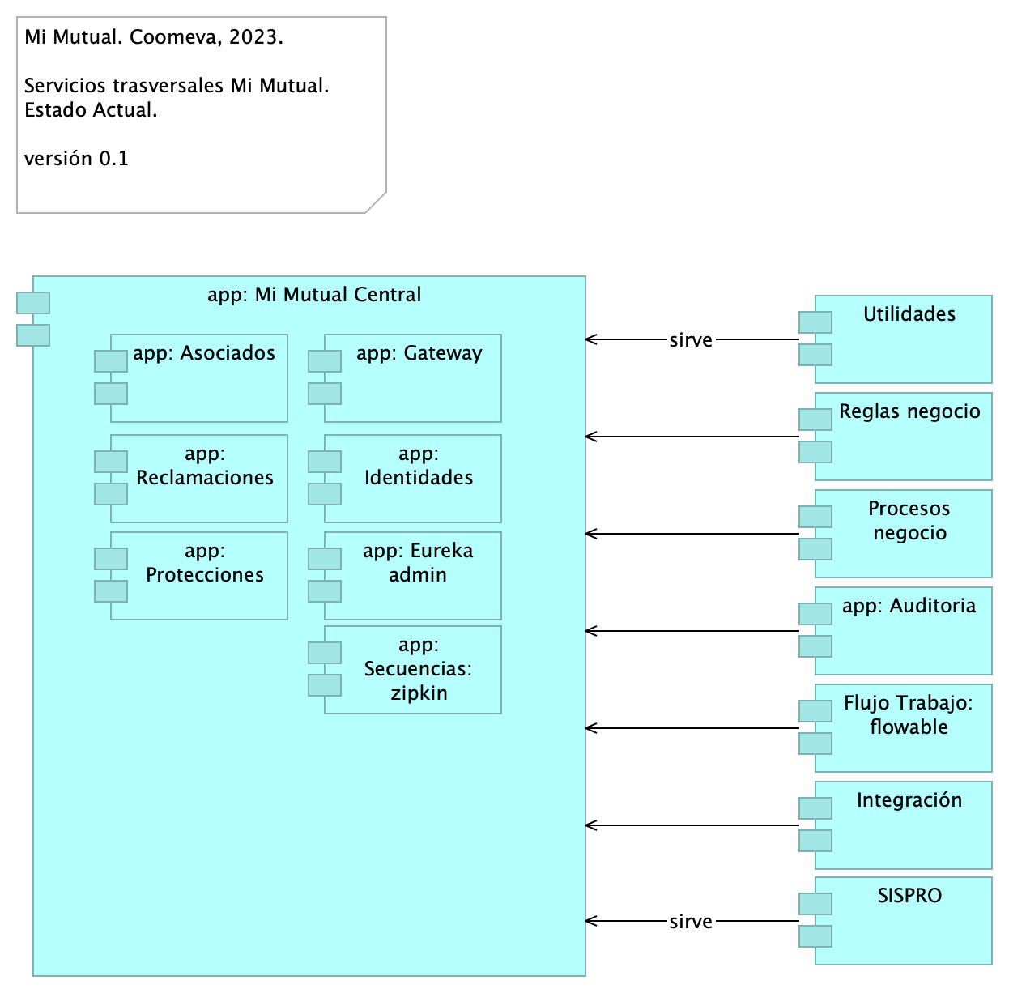

Imagen 3: Arq MiMutual. 3. Dominios

*Fuente: Repositorio arquitectura Mi Mutual (2023)*

### Catálogo de Elementos

Tabla 6: Elementos de la vista.

| Nombre | Tipo | Documentación | Propiedad |
| --- | --- | --- | --- |
| Flujo Trabajo: flowable | Application Component | Contiene todas las funcionalidades relacionadas con el motor de BPM Flowable, como gestión de tareas, instancias de nuevas procesos y asignación de tareas. |  |
| Integración | Application Component | Contiene todas las funcionalidades relacionadas con integraciones a otros servicios y otras bases de datos. |  |
| Procesos negocio | Application Component | Contiene todas las funcionalidades relacionadas con los flujos de JBPM, actualmente se hace solo para acceso a datos de la base de datos de JBPM. |  |
| Reglas negocio | Application Component | Contiene todas las funcionalidades relacionadas con la validación de reglas usadas en otros microservicios. |  |
| SISPRO | Application Component | Contiene todas las funcionalidades relacionadas con la autenticación y autorización al sistema Mi mutual (Este componente se adopta a la arquitectura de microservicios de MiMutual) |  |
| Utilidades | Application Component | Contiene todas las funcionalidades útiles y trasversales a los microservicios, como envió de correos, generación de archivos Excel, PDF desde Jasper y consulta de parámetros. |  |
| app: Asociados | Application Component | Contiene todas las funcionalidades relacionadas con consulta y creación de asociados y beneficiarios. |  |
| app: Auditoria | Application Component | Contiene todas las funcionalidades relacionadas con el almacenamiento de la auditoria de las peticiones de la aplicación. |  |
| app: Eureka admin | Application Component | Contiene todas las funcionalidades relacionadas con registrar y localizar microservicios existentes, informar de su localización, su estado y datos relevantes de cada uno de ellos. |  |
| app: Gateway | Application Component | Contiene todas las funcionalidades relacionadas con un proxy inverso que reenvía las llamadas relevantes a otros servicios. |  |
| app: Identidades | Application Component | Contiene todas las funcionalidades relacionadas con la gestión de los archivos de propiedades de los microservicios (Esta en construcción y no se ha integrado). |  |
| app: Mi Mutual Central | Application Component | Antes SIPAS, Mi Mutual es una aplicación web compuesta por distintos módulos de software con arreglo a todas las actividades necesarias que soportan la operación de los productos y servicios que ofrece la Unidad de Solidaridad y Seguros de la Cooperativa. |  |
| app: Protecciones | Application Component | Contiene todas las funcionalidades relacionadas con la gestión y configuración de productos y protecciones. |  |
| app: Reclamaciones | Application Component | Contiene todas las funcionalidades relacionadas con la gestión de reclamaciones, liquidaciones y pagos. |  |
| app: Secuencias: zipkin | Application Component | Contiene todas las funcionalidades relacionadas con la generación de IDs para la trazabilidad de los logs. |  |

## Arq MiMutual. 4. Aplicación

Mi Mutual. Coomeva, 2023.

Organización de componentes de aplicación Mi Mutual. Estado Actual. Segmentos (1) frontal, (2) servicios, (3) central/negocio Mi Mutual, (4) infraestructura.

versión 0.4.1

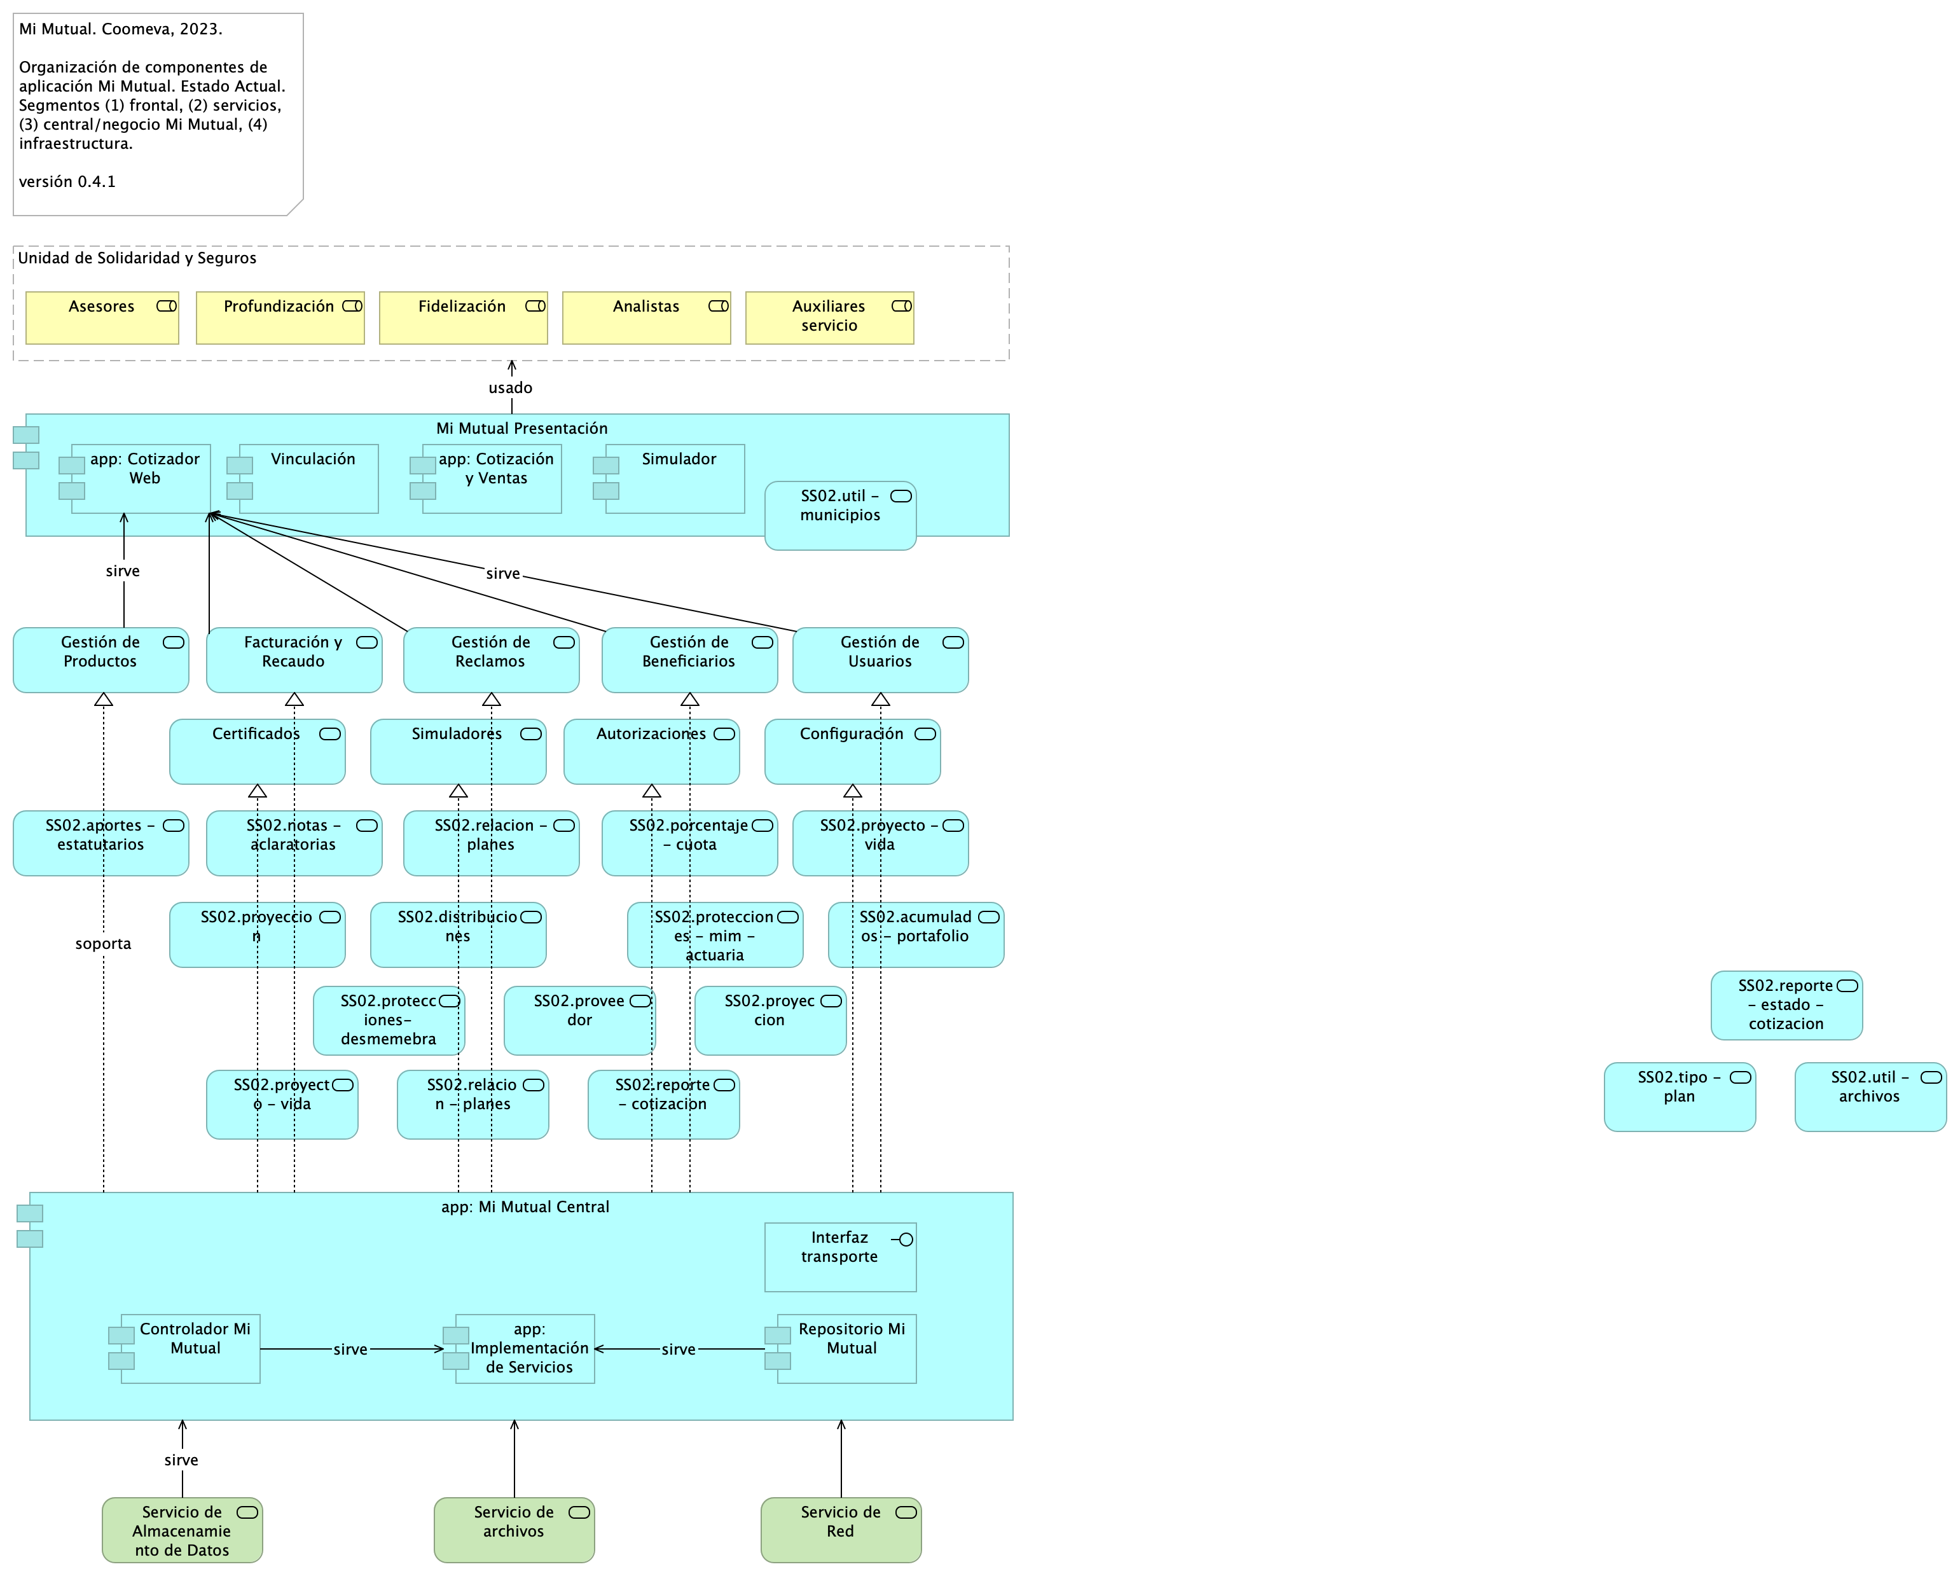

Imagen 4: Arq MiMutual. 4. Aplicación

*Fuente: Repositorio arquitectura Mi Mutual (2023)*

### Catálogo de Elementos

Tabla 7: Elementos de la vista.

| Nombre | Tipo | Documentación | Propiedad |
| --- | --- | --- | --- |
| Analistas | Business Role | Analistas y auxiliares de servicio regional y nacional, agentes del centro de contacto, auditores médicos, analistas de operaciones (aseguramiento y facturación) y jefes. |  |
| Asesores | Business Role | Asesores integrales |  |
| Autorizaciones | Application Service | Autorizaciones: Administración de peticiones de autorización y sus correspondientes aprobaciones usando el servicio del flujo de procesos. |  |
| Auxiliares servicio | Business Role | Analistas y auxiliares de servicio regional y nacional, agentes del centro de contacto, auditores médicos, analistas de operaciones (aseguramiento y facturación) y jefes. |  |
| Certificados | Application Service | Certificados: Permite la generación de los certificados de valores de protección y contribuciones pagadas, de retención en la fuente, de pagos de perseverancia y de cobertura de auxilio funerario. |  |
| Configuración | Application Service | Configuración o parametrización de factores para realizar los cálculos de las contribuciones de los asociados a la Cooperativa para cada uno de los productos adquiridos. |  |
| Controlador Mi Mutual | Application Component | Los componentes de este tipo se encargan de controlar los servicios rest de la aplicación, además en estos componentes se define la forma como se reciben y envían los datos de los servicios rest y la seguridad de cada uno de los métodos. |  |
| Facturación y Recaudo | Application Service | Administración de la facturación y recaudo diario de los productos |  |
| Fidelización | Business Role | Ejecutivos de Fidelización |  |
| Gestión de Beneficiarios | Application Service | Gestión de Beneficiarios: Permite administrar la información relacionada con los beneficiarios del Asociado, permitiendo ejecutar operaciones de consulta, inserción y modificación |  |
|  |  |  |  |
| Gestión de Productos | Application Service | Gestión de productos del fondo mutual y auxilio funerario que involucran lo relacionado a las siguientes coberturas: * Fondo de Solidaridad: Incapacidades temporales, Incapacidades Permanentes (total, parcial), Perseverancia 60, 62, 65, 70 años, Perseverancias Anticipadas, Fallecimiento Asociado (Auxilio por muerte), Desempleo, Disminución de ingresos y enfermedades graves; Rentas por hospitalización, Enfermedades de Alto Costo, Pólizas de seguros personales y patrimoniales, Planes educativos, Segunda opinión médica, Asistencias. * Auxilio Funerario: Fallecimiento de familiares directos (inscritos) del Asociado. |  |
| Gestión de Reclamos | Application Service | Gestión de Reclamaciones (Indemnización): Permite realizar la gestión, seguimiento y pago o negación de las diferentes reclamaciones de acuerdo a las coberturas y los productos que se encuentren dentro del portafolio del Asociado |  |
| Gestión de Usuarios | Application Service | Gestión de Usuarios: Administración de la información relacionada con los usuarios del sistema. Este componente se comunica con el servicio unificado de autenticación y autorización que devuelve los permisos que un usuario posee sobre las opciones que proporciona el sistema. |  |
| Interfaz transporte | Application Interface | Feign Client.Integración con otros sistemas para facilitar los procesos de vinculación, retiro, reactivación o fallecimiento de asociados. |  |
| Mi Mutual Presentación | Application Component |  |  |
| Profundización | Business Role | Ejecutivos de Profundización |  |
| Repositorio Mi Mutual | Application Component | Antes SIPAS, Mi Mutual es una aplicación web compuesta por distintos módulos de software con arreglo a todas las actividades necesarias que soportan la operación de los productos y servicios que ofrece la Unidad de Solidaridad y Seguros de la Cooperativa.Para el manejo de la persistencia de datos se utilizará Spring Data el cual se apoya en la especificación de JPA y en la implementación de HIBERNATE además de complementar esta capa de persistencia con nuevas funcionalidades que facilitan el acceso a datos. |  |
| SS02.acumulados - portafolio | Application Service |  |  |
| SS02.aportes - estatutarios | Application Service |  |  |
| SS02.distribuciones | Application Service |  |  |
| SS02.notas - aclaratorias | Application Service |  |  |
| SS02.porcentaje - cuota | Application Service |  |  |
| SS02.protecciones - mim - actuaria | Application Service |  |  |
| SS02.protecciones- desmemebracion - accidente | Application Service |  |  |
| SS02.proveedor | Application Service |  |  |
| SS02.proyeccion | Application Service |  |  |
| SS02.proyecto - vida | Application Service |  |  |
| SS02.relacion - planes | Application Service |  |  |
| SS02.reporte - cotizacion | Application Service |  |  |
| SS02.reporte - estado - cotizacion | Application Service |  |  |
| SS02.tipo - plan | Application Service |  |  |
| SS02.util - archivos | Application Service |  |  |
| SS02.util - municipios | Application Service |  |  |
| Servicio de Almacenamiento de Datos | Technology Service |  |  |
| Servicio de Red | Technology Service |  |  |
| Servicio de archivos | Technology Service |  |  |
| Simulador | Application Component |  |  |
| Simuladores | Application Service | Simuladores: Funcionalidades que permiten generar las simulaciones de los diferentes planes o modificaciones (incrementos y disminuciones) a los productos del Asociado. |  |
| Unidad de Solidaridad y Seguros | Grouping | La Unidad de Solidaridad y Seguros cuenta con un software integrado para su core de negocio denominado SIPAS (Sistema de Previsión, Asistencia y Solidaridad) |  |
| Vinculación | Application Component |  |  |
| app: Cotización y Ventas | Application Component |  |  |
| app: Cotizador Web | Application Component | pkg: MiMutualWeb |  |
| app: Implementación de Servicios | Application Component | Los componentes de este tipo se encargan de controlar y almacenar toda la lógica del negocio, validaciones y todo lo referente a procesamiento de datos. |  |
| app: Mi Mutual Central | Application Component | Antes SIPAS, Mi Mutual es una aplicación web compuesta por distintos módulos de software con arreglo a todas las actividades necesarias que soportan la operación de los productos y servicios que ofrece la Unidad de Solidaridad y Seguros de la Cooperativa. |  |

## Arq MiMutual. 4a1. Referencia

Mi Mutual. Coomeva, 2023.

Esquema de componentes Spring Boot

versión 0.1

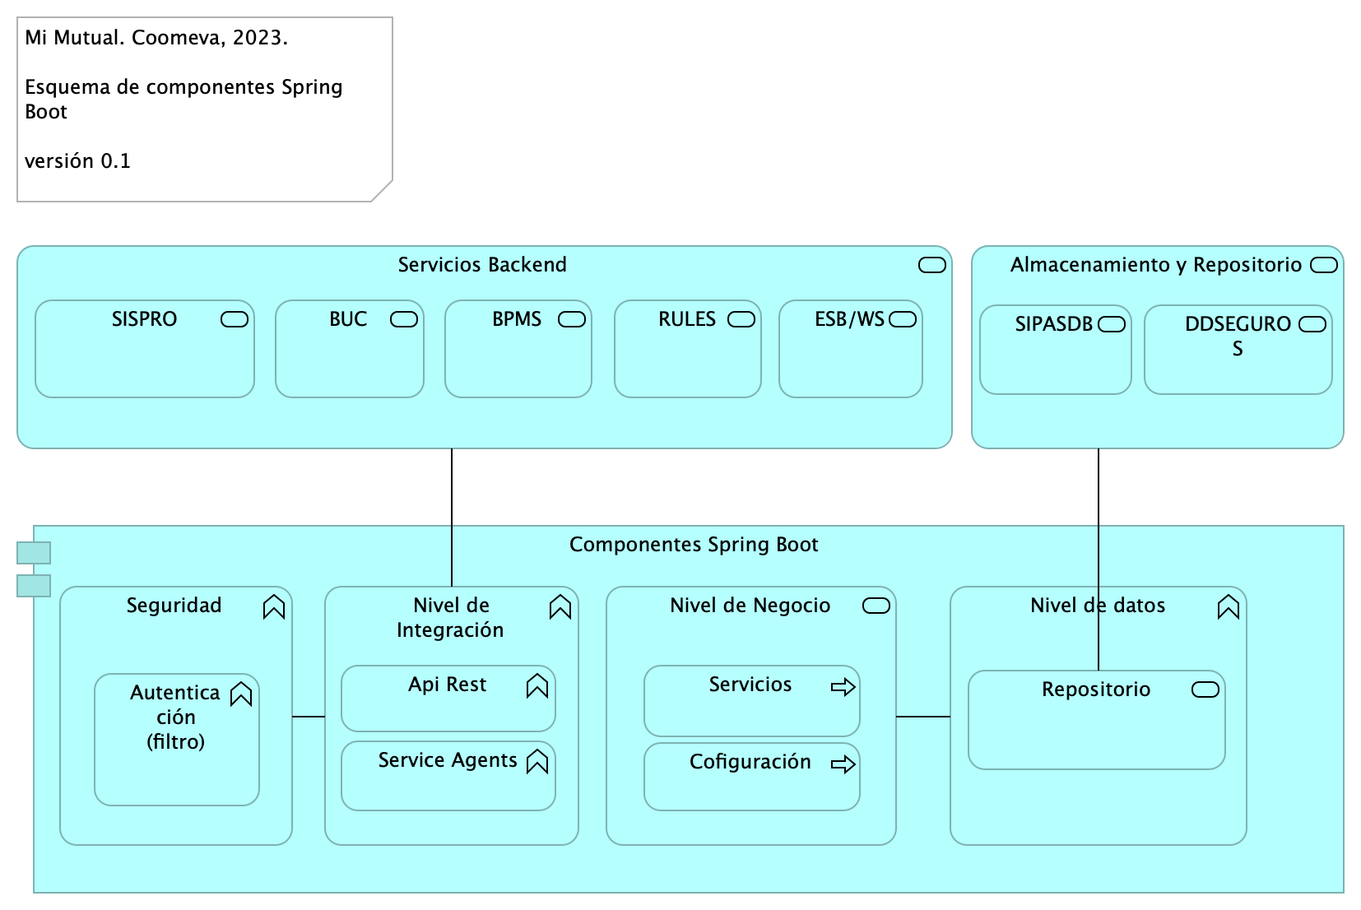

Imagen 5: Arq MiMutual. 4a1. Referencia

*Fuente: Repositorio arquitectura Mi Mutual (2023)*

### Catálogo de Elementos

Tabla 8: Elementos de la vista.

| Nombre | Tipo | Documentación | Propiedad |
| --- | --- | --- | --- |
| Almacenamiento y Repositorio | Application Service |  |  |
| Api Rest | Application Function |  |  |
| Autenticación (filtro) | Application Function |  |  |
| BPMS | Application Service |  |  |
| BUC | Application Service |  |  |
| Cofiguración | Application Process |  |  |
| Componentes Spring Boot | Application Component |  |  |
| DDSEGUROS | Application Service |  |  |
| ESB/WS | Application Service |  |  |
| Nivel de Integración | Application Function |  |  |
| Nivel de Negocio | Application Service |  |  |
| Nivel de datos | Application Function |  |  |
| RULES | Application Service |  |  |
| Repositorio | Application Service |  |  |
| SIPASDB | Application Service |  |  |
| SISPRO | Application Service |  |  |
| Seguridad | Application Function |  |  |
| Service Agents | Application Function |  |  |
| Servicios | Application Process |  |  |
| Servicios Backend | Application Service |  |  |

## Arq MiMutual. 4a3. Dependencias

Mi Mutual. Coomeva, 2023.

Mi Mutual Central. Paquetes: dependencias, roles, implementación funciones de aplicación.

versión 0.1

### Paquetes y Dependencias Mi Mutual

La estructura está basada en spring boot y lenguaje de programación JAVA 8, conformada por componentes de aplicación y administración del ciclo de vida de los objetos.

Nombrado de paquetes para los servicios

* MiMutualWeb
* MiMutualProtecciones
* MiMutualReclamaciones
* MiMutualAsociados
* MiMutualUtilidades
* MiMutualBPM
* MiMutualReglas
* MiMutualIntegraciones
* MiMutualAuditoria
* Mi<utualFLowable
* MiMutualSpringCloud

<br>

### Entorno de Desarrollo

Para la etapa de desarrollo la aplicación estará configurada para levantar un servidor Tomcat embebido el cual se encuentra configurado el pom.xml y el cual permite trabajar de forma mucho más ágil.

Para el despliegue entre ambientes se manejará maven profiles con el fin de agregar las configuraciones de cada uno de estos.

El código fuente está alojado en un repositorio de Coomeva.

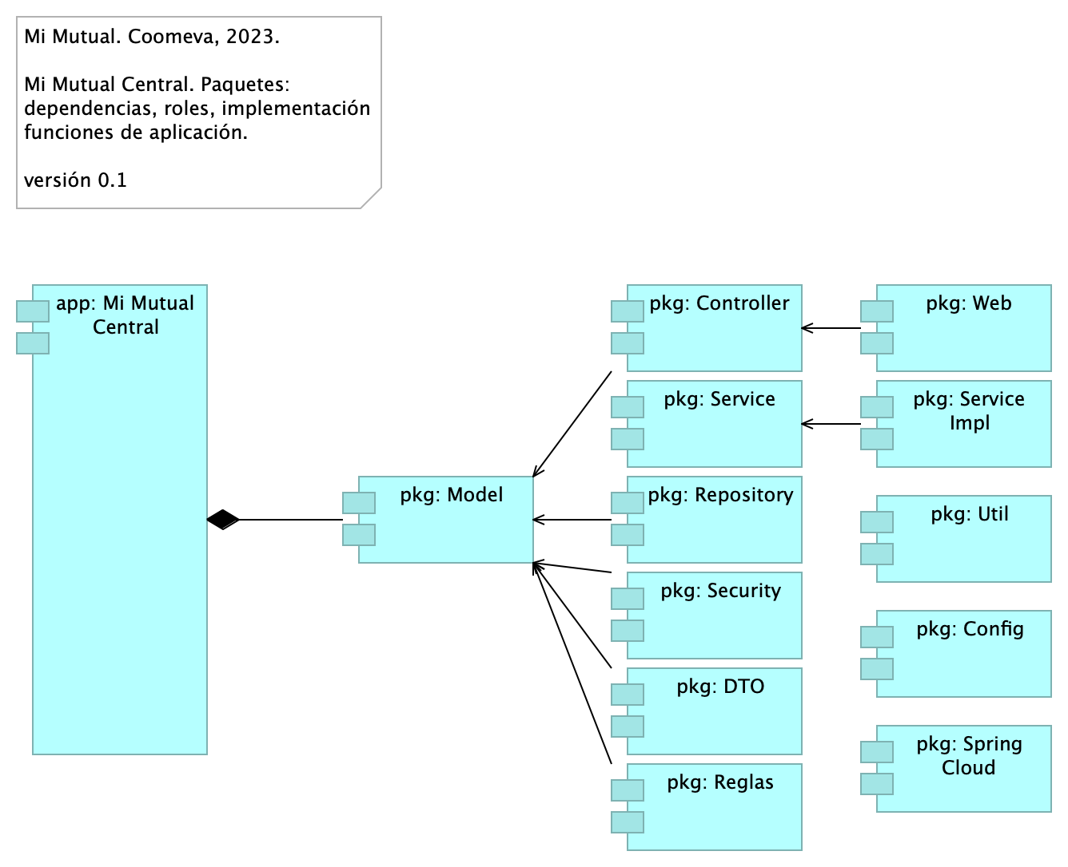

Imagen 6: Arq MiMutual. 4a3. Dependencias

*Fuente: Repositorio arquitectura Mi Mutual (2023)*

### Catálogo de Elementos

Tabla 9: Elementos de la vista.

| Nombre | Tipo | Documentación | Propiedad |
| --- | --- | --- | --- |
| app: Mi Mutual Central | Application Component | Antes SIPAS, Mi Mutual es una aplicación web compuesta por distintos módulos de software con arreglo a todas las actividades necesarias que soportan la operación de los productos y servicios que ofrece la Unidad de Solidaridad y Seguros de la Cooperativa. |  |
| pkg: Config | Application Component | config: Almacenan todas las clases para la configuración del proyecto Spring. |  |
| pkg: Controller | Application Component | controller: Almacenan todas las clases que constituyen los servicios rest de la aplicación. |  |
| pkg: DTO | Application Component | dto: Almacenan todas las clases (pojos) para manejo de datos. |  |
| pkg: Model | Application Component | model: Almacenan todas las clases (entities) que constituyen el modelo de datos. |  |
| pkg: Reglas | Application Component | dto: Almacenan todas las clases (pojos) para manejo de datos. |  |
| pkg: Repository | Application Component | repository: Almacenan todas las interfaces y clases que constituyen el acceso adatos. |  |
| pkg: Security | Application Component | security: Almacenan todas las clases que permiten la configuración de seguridad de la aplicación. |  |
| pkg: Service | Application Component | service: Almacenan todas las interfaces que constituyen la lógica de negocio. |  |
| pkg: Service Impl | Application Component | service.impl: Almacenan todas las clases que implementan la funcionalidad de las interfaces de service que constituyen la lógica de negocio. |  |
| pkg: Spring Cloud | Application Component | dto: Almacenan todas las clases (pojos) para manejo de datos. |  |
| pkg: Util | Application Component | util: Almacenan todas las clases de utilería para la aplicación. |  |
| pkg: Web | Application Component | dto: Almacenan todas las clases (pojos) para manejo de datos. |  |

## Arq MiMutual. 5. Físico (despliegue)

Mi Mutual. Coomeva, 2023.

Distribución física Mi Mutual. Estado actual, 2023.

versión 0.4.4

Especificaciones de despliegue Mi Mutual, 2023, componente central.

* Estándares para el manejo de servicios REST sobre HTTP 1.1
* Tecnologías para el backend: Java 8 con Spring Boot2.1.4
* Acceso a Datos: Spring Data 2.1.4
* Seguridad de las API: Spring Security + Oauth2.0
* Plataforma de despliegue Backend: Tomcat Spring boot
* Tecnologías para el frontend: Angular 12
* Librería de Estilos: Bootstrap 4
* Servidor web (HTTP 1.1): Apache 2.X

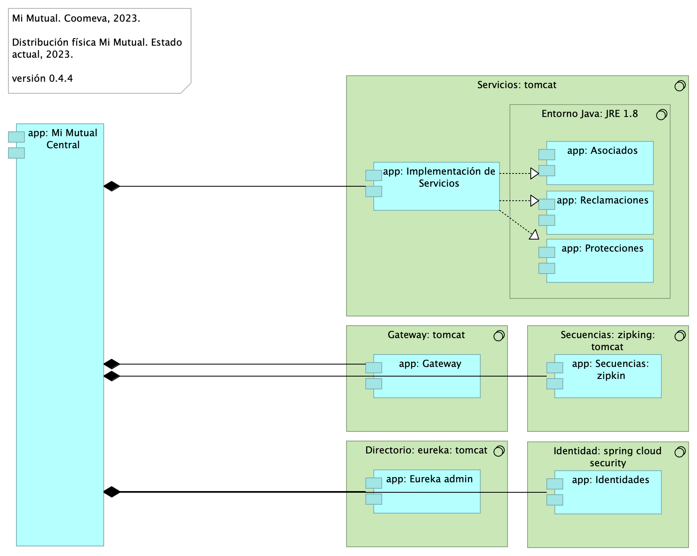

Imagen 7: Arq MiMutual. 5. Físico (despliegue)

*Fuente: Repositorio arquitectura Mi Mutual (2023)*

### Catálogo de Elementos

Tabla 10: Elementos de la vista.

| Nombre | Tipo | Documentación | Propiedad |
| --- | --- | --- | --- |
| Directorio: eureka: tomcat | System Software |  |  |
| Entorno Java: JRE 1.8 | System Software |  |  |
| Gateway: tomcat | System Software |  |  |
| Identidad: spring cloud security | System Software |  |  |
| Secuencias: zipking: tomcat | System Software |  |  |
| Servicios: tomcat | System Software |  |  |
| app: Asociados | Application Component | Contiene todas las funcionalidades relacionadas con consulta y creación de asociados y beneficiarios. |  |
| app: Eureka admin | Application Component | Contiene todas las funcionalidades relacionadas con registrar y localizar microservicios existentes, informar de su localización, su estado y datos relevantes de cada uno de ellos. |  |
| app: Gateway | Application Component | Contiene todas las funcionalidades relacionadas con un proxy inverso que reenvía las llamadas relevantes a otros servicios. |  |
| app: Identidades | Application Component | Contiene todas las funcionalidades relacionadas con la gestión de los archivos de propiedades de los microservicios (Esta en construcción y no se ha integrado). |  |
| app: Implementación de Servicios | Application Component | Los componentes de este tipo se encargan de controlar y almacenar toda la lógica del negocio, validaciones y todo lo referente a procesamiento de datos. |  |
| app: Mi Mutual Central | Application Component | Antes SIPAS, Mi Mutual es una aplicación web compuesta por distintos módulos de software con arreglo a todas las actividades necesarias que soportan la operación de los productos y servicios que ofrece la Unidad de Solidaridad y Seguros de la Cooperativa. |  |
| app: Protecciones | Application Component | Contiene todas las funcionalidades relacionadas con la gestión y configuración de productos y protecciones. |  |
| app: Reclamaciones | Application Component | Contiene todas las funcionalidades relacionadas con la gestión de reclamaciones, liquidaciones y pagos. |  |
| app: Secuencias: zipkin | Application Component | Contiene todas las funcionalidades relacionadas con la generación de IDs para la trazabilidad de los logs. |  |

## Arq MiMutual. 6. Infraestructura

Mi Mutual. Coomeva, 2023.

Ambientes, Nodos (servidores), Elementos de red, Almacenamiento y equipos de hardware Mi Mutual. Estado Actual

versión 0.3

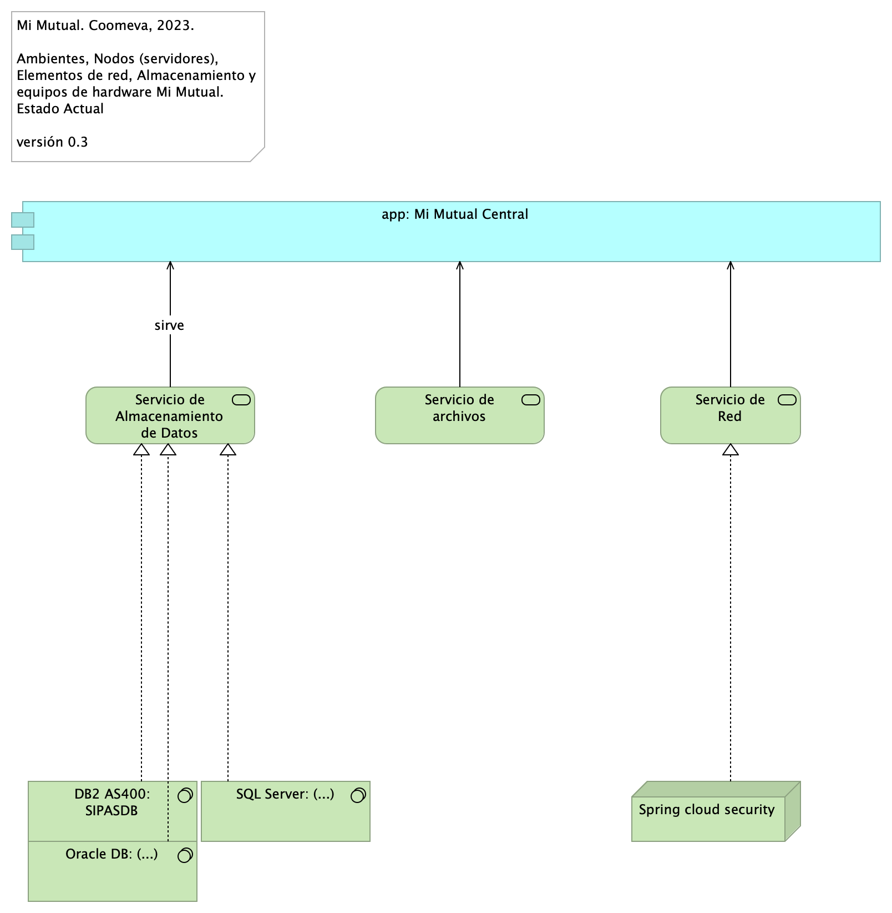

Imagen 8: Arq MiMutual. 6. Infraestructura

*Fuente: Repositorio arquitectura Mi Mutual (2023)*

### Catálogo de Elementos

| Nombre | Tipo | Documentación | Propiedad |
| --- | --- | --- | --- |
| DB2 AS400: SIPASDB | System Software | Las bases de datos a utilizar son: * DB2 AS400: SIPASDB, * Sql Server (…), * Oracle (…) |  |
| Oracle DB: (…) | System Software | Las bases de datos a utilizar son: * DB2 AS400: SIPASDB, * SQL Server (…), * Oracle (…) |  |
| SQL Server: (…) | System Software | Las bases de datos a utilizar son: * DB2 AS400: SIPASDB, * SQL Server (…), * Oracle (…) |  |
| Servicio de Almacenamiento de Datos | Technology Service |  |  |
| Servicio de Red | Technology Service |  |  |
| Servicio de archivos | Technology Service |  |  |
| Spring cloud security | Node | Se implementará Spring Boot Security y Spring Boot Oauth2 las cuales proveen una capa básica de seguridad entre Vista (Angular 2) y Controlador, obligando a que únicamente permita el acceso si se está autenticado si lo requiere, además para realizar el proceso de autenticación se utilizara la aplicación SISPRO (Coomeva) la cual funciona como un servidor de autenticación. |  |

La validación de roles se realizará a nivel de peticiones en el api rest según corresponda, siempre y cuando sea necesario, también se tendrán en cuenta otras validaciones como: • Las credenciales que proporcionó no son válidas. • El usuario esta deshabilitado. • Las credenciales de usuario han caducado. • La cuenta de usuario ha caducado. • La cuenta de usuario está bloqueada. | | | app: Mi Mutual Central | Application Component | Antes SIPAS, Mi Mutual es una aplicación web compuesta por distintos módulos de software con arreglo a todas las actividades necesarias que soportan la operación de los productos y servicios que ofrece la Unidad de Solidaridad y Seguros de la Cooperativa. | |

Table: Elementos de la vista. {#tbl:tblelement-ArqMiMutual.6.Infraestructura-id}

## Arq MiMutual. 7. Datos. Negocio

Mi Mutual. Coomeva, 2023.

Mi Mutual Central. Entidades: Estructuras, objeto, relaciones con aplicación.

versión 0.1

### Entidades de Negocio Mi Mutual

Dominios de datos de negocio. Entidades independiente de la plataforma y de la tecnología.

* Configuración (caracterización de productos, plan)
* Plan (producto pólizas seguros)
* Canal (medios del tomador/asociado)
* Parametros globales (catálogos)
* Portafolio de asociado
* Asociado
* Facturación
* Beneficiario

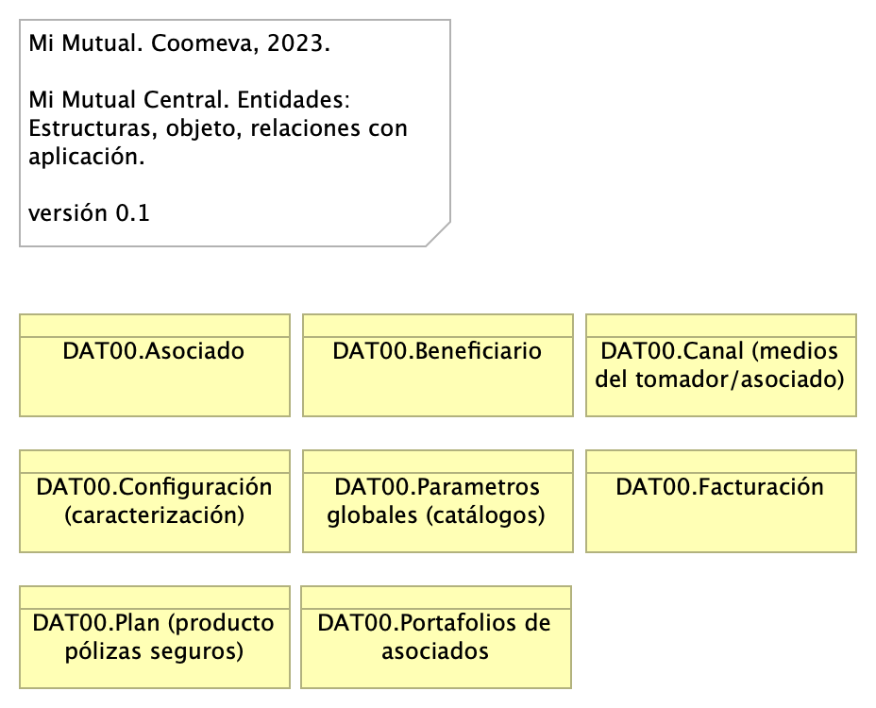

Imagen 9: Arq MiMutual. 7. Datos. Negocio

*Fuente: Repositorio arquitectura Mi Mutual (2023)*

### Catálogo de Elementos

Tabla 11: Elementos de la vista.

| Nombre | Tipo | Documentación | Propiedad |
| --- | --- | --- | --- |
| DAT00.Asociado | Business Object |  |  |
| DAT00.Beneficiario | Business Object |  |  |
| DAT00.Canal (medios del tomador/asociado) | Business Object |  |  |
| DAT00.Configuración (caracterización) | Business Object | Caracterización de productos, planes, parámetros |  |
| DAT00.Facturación | Business Object |  |  |
| DAT00.Parametros globales (catálogos) | Business Object |  |  |
| DAT00.Plan (producto pólizas seguros) | Business Object |  |  |
| DAT00.Portafolios de asociados | Business Object |  |  |

## Arq MiMutual. 7a. Datos. Aplicación

Mi Mutual. Coomeva, 2023.

Mi Mutual Central. Físico. Entidades: Estructuras, objeto, relaciones con entidades.

versión 0.1

Estructuras de datos específicas a la plataforma. Modelo de negocio para las aplicaciones.

Modelo físico facilitadas por Coomeva, corte del 2 de mayo de 2022. Contiene las estructuras de configuración de fondo, cliente, planes, cobertura y planes de coberturas.

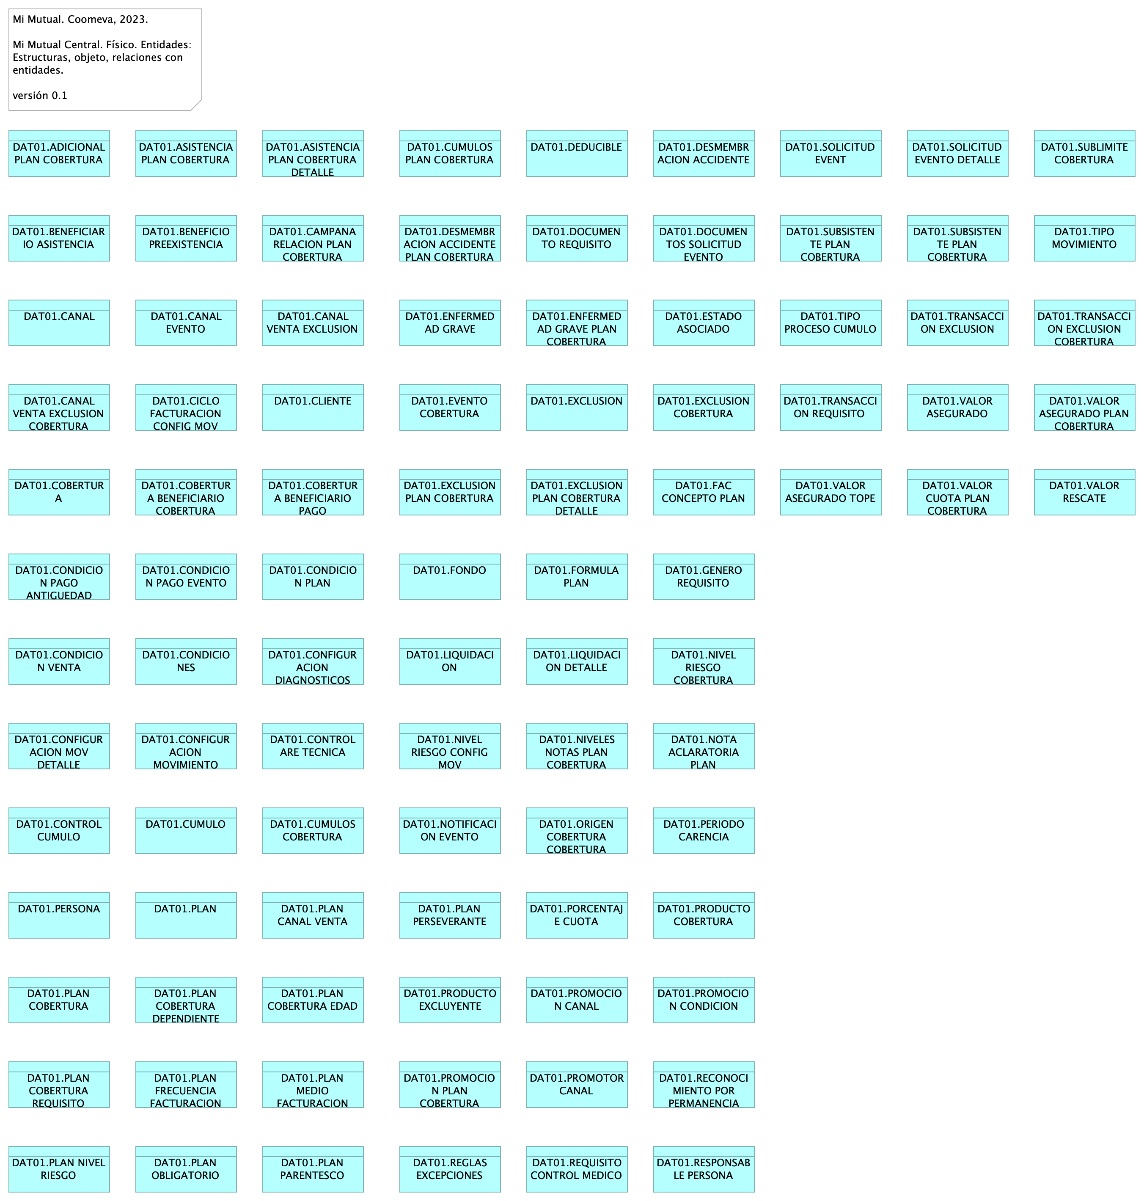

Imagen 10: Arq MiMutual. 7a. Datos. Aplicación

*Fuente: Repositorio arquitectura Mi Mutual (2023)*

### Catálogo de Elementos

Tabla 12: Elementos de la vista.

| Nombre | Tipo | Documentación | Propiedad |
| --- | --- | --- | --- |
| DAT01.ADICIONAL PLAN COBERTURA | Data Object |  |  |
| DAT01.ASISTENCIA PLAN COBERTURA | Data Object |  |  |
| DAT01.ASISTENCIA PLAN COBERTURA DETALLE | Data Object |  |  |
| DAT01.BENEFICIARIO ASISTENCIA | Data Object |  |  |
| DAT01.BENEFICIO PREEXISTENCIA | Data Object |  |  |
| DAT01.CAMPANA RELACION PLAN COBERTURA | Data Object |  |  |
| DAT01.CANAL | Data Object |  |  |
| DAT01.CANAL EVENTO | Data Object |  |  |
| DAT01.CANAL VENTA EXCLUSION | Data Object |  |  |
| DAT01.CANAL VENTA EXCLUSION COBERTURA | Data Object |  |  |
| DAT01.CICLO FACTURACION CONFIG MOV | Data Object |  |  |
| DAT01.CLIENTE | Data Object |  |  |
| DAT01.COBERTURA | Data Object |  |  |
| DAT01.COBERTURA BENEFICIARIO COBERTURA | Data Object |  |  |
| DAT01.COBERTURA BENEFICIARIO PAGO | Data Object |  |  |
| DAT01.CONDICION PAGO ANTIGUEDAD | Data Object |  |  |
| DAT01.CONDICION PAGO EVENTO | Data Object |  |  |
| DAT01.CONDICION PLAN | Data Object |  |  |
| DAT01.CONDICION VENTA | Data Object |  |  |
| DAT01.CONDICIONES | Data Object |  |  |
| DAT01.CONFIGURACION DIAGNOSTICOS | Data Object |  |  |
| DAT01.CONFIGURACION MOV DETALLE | Data Object |  |  |
| DAT01.CONFIGURACION MOVIMIENTO | Data Object |  |  |
| DAT01.CONTROL ARE TECNICA | Data Object |  |  |
| DAT01.CONTROL CUMULO | Data Object |  |  |
| DAT01.CUMULO | Data Object |  |  |
| DAT01.CUMULOS COBERTURA | Data Object |  |  |
| DAT01.CUMULOS PLAN COBERTURA | Data Object |  |  |
| DAT01.DEDUCIBLE | Data Object |  |  |
| DAT01.DESMEMBRACION ACCIDENTE | Data Object |  |  |
| DAT01.DESMEMBRACION ACCIDENTE PLAN COBERTURA | Data Object |  |  |
| DAT01.DOCUMENTO REQUISITO | Data Object |  |  |
| DAT01.DOCUMENTOS SOLICITUD EVENTO | Data Object |  |  |
| DAT01.ENFERMEDAD GRAVE | Data Object |  |  |
| DAT01.ENFERMEDAD GRAVE PLAN COBERTURA | Data Object |  |  |
| DAT01.ESTADO ASOCIADO | Data Object |  |  |
| DAT01.EVENTO COBERTURA | Data Object |  |  |
| DAT01.EXCLUSION | Data Object |  |  |
| DAT01.EXCLUSION COBERTURA | Data Object |  |  |
| DAT01.EXCLUSION PLAN COBERTURA | Data Object |  |  |
| DAT01.EXCLUSION PLAN COBERTURA DETALLE | Data Object |  |  |
| DAT01.FAC CONCEPTO PLAN | Data Object |  |  |
| DAT01.FONDO | Data Object |  |  |
| DAT01.FORMULA PLAN | Data Object |  |  |
| DAT01.GENERO REQUISITO | Data Object |  |  |
| DAT01.LIQUIDACION | Data Object |  |  |
| DAT01.LIQUIDACION DETALLE | Data Object |  |  |
| DAT01.NIVEL RIESGO COBERTURA | Data Object |  |  |
| DAT01.NIVEL RIESGO CONFIG MOV | Data Object |  |  |
| DAT01.NIVELES NOTAS PLAN COBERTURA | Data Object |  |  |
| DAT01.NOTA ACLARATORIA PLAN | Data Object |  |  |
| DAT01.NOTIFICACION EVENTO | Data Object |  |  |
| DAT01.ORIGEN COBERTURA COBERTURA | Data Object |  |  |
| DAT01.PERIODO CARENCIA | Data Object |  |  |
| DAT01.PERSONA | Data Object |  |  |
| DAT01.PLAN | Data Object |  |  |
| DAT01.PLAN CANAL VENTA | Data Object |  |  |
| DAT01.PLAN COBERTURA | Data Object |  |  |
| DAT01.PLAN COBERTURA DEPENDIENTE | Data Object |  |  |
| DAT01.PLAN COBERTURA EDAD | Data Object |  |  |
| DAT01.PLAN COBERTURA REQUISITO | Data Object |  |  |
| DAT01.PLAN FRECUENCIA FACTURACION | Data Object |  |  |
| DAT01.PLAN MEDIO FACTURACION | Data Object |  |  |
| DAT01.PLAN NIVEL RIESGO | Data Object |  |  |
| DAT01.PLAN OBLIGATORIO | Data Object |  |  |
| DAT01.PLAN PARENTESCO | Data Object |  |  |
| DAT01.PLAN PERSEVERANTE | Data Object |  |  |
| DAT01.PORCENTAJE CUOTA | Data Object |  |  |
| DAT01.PRODUCTO COBERTURA | Data Object |  |  |
| DAT01.PRODUCTO EXCLUYENTE | Data Object |  |  |
| DAT01.PROMOCION CANAL | Data Object |  |  |
| DAT01.PROMOCION CONDICION | Data Object |  |  |
| DAT01.PROMOCION PLAN COBERTURA | Data Object |  |  |
| DAT01.PROMOTOR CANAL | Data Object |  |  |
| DAT01.RECONOCIMIENTO POR PERMANENCIA | Data Object |  |  |
| DAT01.REGLAS EXCEPCIONES | Data Object |  |  |
| DAT01.REQUISITO CONTROL MEDICO | Data Object |  |  |
| DAT01.RESPONSABLE PERSONA | Data Object |  |  |
| DAT01.SOLICITUD EVENT | Data Object |  |  |
| DAT01.SOLICITUD EVENTO DETALLE | Data Object |  |  |
| DAT01.SUBLIMITE COBERTURA | Data Object |  |  |
| DAT01.SUBSISTENTE PLAN COBERTURA | Data Object |  |  |
| DAT01.SUBSISTENTE PLAN COBERTURA DETALLE | Data Object |  |  |
| DAT01.TIPO MOVIMIENTO | Data Object |  |  |
| DAT01.TIPO PROCESO CUMULO | Data Object |  |  |
| DAT01.TRANSACCION EXCLUSION | Data Object |  |  |
| DAT01.TRANSACCION EXCLUSION COBERTURA | Data Object |  |  |
| DAT01.TRANSACCION REQUISITO | Data Object |  |  |
| DAT01.VALOR ASEGURADO | Data Object |  |  |
| DAT01.VALOR ASEGURADO PLAN COBERTURA | Data Object |  |  |
| DAT01.VALOR ASEGURADO TOPE | Data Object |  |  |
| DAT01.VALOR CUOTA PLAN COBERTURA | Data Object |  |  |
| DAT01.VALOR RESCATE | Data Object |  |  |

## Arq MiMutual. 7b. Datos. Relaciones

Mi Mutual. Coomeva, 2023.

Mi Mutual Central. Entidades: Estructuras, objeto, relaciones con aplicación.

versión 0.2.3

### Entidades de Negocio Mi Mutual

* Configuración (caracterización de productos, plan)
* Plan (producto pólizas seguros)
* Canal (medios del tomador/asociado)
* Parametros globales (catálogos)
* Portafolio de asociado
* Asociado
* Facturación
* Beneficiario

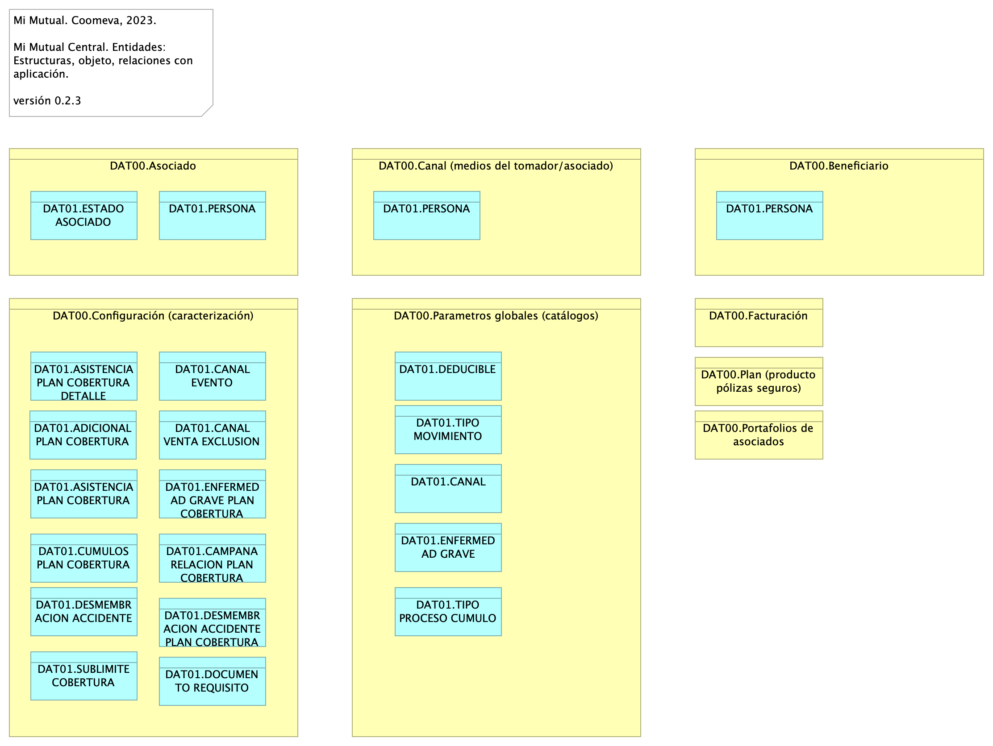

Imagen 11: Arq MiMutual. 7b. Datos. Relaciones

*Fuente: Repositorio arquitectura Mi Mutual (2023)*

### Catálogo de Elementos

Tabla 13: Elementos de la vista.

| Nombre | Tipo | Documentación | Propiedad |
| --- | --- | --- | --- |
| DAT00.Asociado | Business Object |  |  |
| DAT00.Beneficiario | Business Object |  |  |
| DAT00.Canal (medios del tomador/asociado) | Business Object |  |  |
| DAT00.Configuración (caracterización) | Business Object | Caracterización de productos, planes, parámetros |  |
| DAT00.Facturación | Business Object |  |  |
| DAT00.Parametros globales (catálogos) | Business Object |  |  |
| DAT00.Plan (producto pólizas seguros) | Business Object |  |  |
| DAT00.Portafolios de asociados | Business Object |  |  |
| DAT01.ADICIONAL PLAN COBERTURA | Data Object |  |  |
| DAT01.ASISTENCIA PLAN COBERTURA | Data Object |  |  |
| DAT01.ASISTENCIA PLAN COBERTURA DETALLE | Data Object |  |  |
| DAT01.CAMPANA RELACION PLAN COBERTURA | Data Object |  |  |
| DAT01.CANAL | Data Object |  |  |
| DAT01.CANAL EVENTO | Data Object |  |  |
| DAT01.CANAL VENTA EXCLUSION | Data Object |  |  |
| DAT01.CUMULOS PLAN COBERTURA | Data Object |  |  |
| DAT01.DEDUCIBLE | Data Object |  |  |
| DAT01.DESMEMBRACION ACCIDENTE | Data Object |  |  |
| DAT01.DESMEMBRACION ACCIDENTE PLAN COBERTURA | Data Object |  |  |
| DAT01.DOCUMENTO REQUISITO | Data Object |  |  |
| DAT01.ENFERMEDAD GRAVE | Data Object |  |  |
| DAT01.ENFERMEDAD GRAVE PLAN COBERTURA | Data Object |  |  |
| DAT01.ESTADO ASOCIADO | Data Object |  |  |
| DAT01.PERSONA | Data Object |  |  |
| DAT01.SUBLIMITE COBERTURA | Data Object |  |  |
| DAT01.TIPO MOVIMIENTO | Data Object |  |  |
| DAT01.TIPO PROCESO CUMULO | Data Object |  |  |

## ArqCotizador. 1. Contexto

Mi Mutual. Coomeva, 2023.

Cotizador Web Mi Mutual. Contexto Mi Mutual: Áreas negocio, componente central Mi Mutual, servicios y funciones.

versión 0.1

### Contexto Mi Mutual Web

La aplicación Cotizador Web hace parte de los módulos de interfaz web de Mi Mutual Central, representado por API Mi Mutual en el diagrama. Realizar cotizaciones de los planes de protección luego de la vinculación del asociado.

La estructura por módulos permite realizar aplicaciones escalables y robustas ya que permite organizar las partes de la aplicación, la organización en bloques, extender la aplicación con funcionalidades de libreras externas, proporcionar un entorno de resolución de plantillas y además permite especificar la forma de la carga de cada uno de los componentes y servicios que conforman un módulo.

### Módulos Externos

Los módulos externos son todas y cada uno de las herramientas que se utilizan para complementar con funcionalidades ya desarrolladas y tomadas desde un repositorio externo (NPM).

* TranslateModule: Manejo de internacionalización. Documentación: https://github.com/ngx-translate/core
* NgxMaskModule: Manejo de máscaras de input text. Documentación: https://github.com/JsDaddy/ngx-mask
* JwtModule: Manejo de token. Documentación: https://github.com/auth0/angular2-jwt
* sweetalert2: Manejo de alertas de mensajes. Documentación: https://sweetalert2.github.io/
* ngx-ui-loader: Manejo de Spinner para control de peticiones asíncronas. Documentación: https://github.com/t-ho/ngx-ui-loader
* Ngprime: Manejo de componentes visuales Documentación: https://www.primefaces.org/primeng/#/
* chart.js: componente utilizado para el manejo de graficas Documentación: https://www.chartjs.org/docs/latest/
* classlist.js: componete para el manejo de listas de datos en las gráficas Documentación: https://www.chartjs.org/docs/latest/
* cronstrue: componente para traducir una expresión cron a palabras Documentación: https://github.com/bradymholt/cronstrue
* file-saver: componente para descargar un archivo desde los bytes Documentación: https://github.com/eligrey/FileSaver.js#readme
* ngx-tinymce: Editor html para generación de plantillas para cartas Documentación: https://cipchk.github.io/ngx-tinymce/#/
* quill: componente para editor html Documentación: https://quilljs.com/

<br>

### Servicios Transversales

* AuthGuard: Validación de existencia de autenticación
* DeaciveGuard: Validación de salida de un componente
* ErrorInterceptor: Interceptor de Errores del back
* JwtInterceptor: Interceptor para inyectar el token
* AutenticationService: Métodos para completar la autenticación
* TypesService: Consumo de servicios de parametrización
* IdleTimeoutService: Verificación de timeout del token

<br>

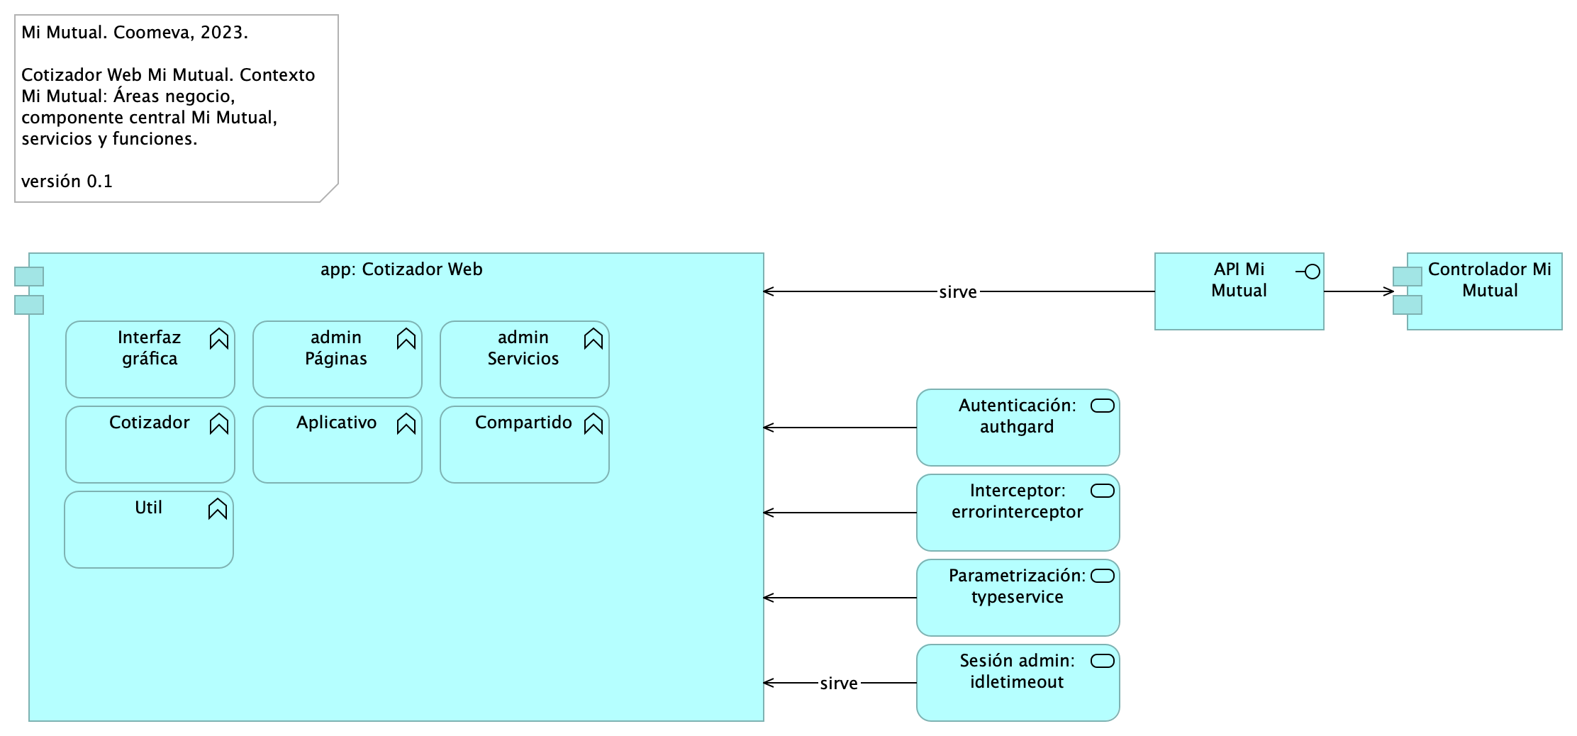

Imagen 12: ArqCotizador. 1. Contexto

*Fuente: Repositorio arquitectura Mi Mutual (2023)*

### Catálogo de Elementos

Tabla 14: Elementos de la vista.

| Nombre | Tipo | Documentación | Propiedad |
| --- | --- | --- | --- |
| API Mi Mutual | Application Interface |  |  |
| Aplicativo | Application Function |  |  |
| Autenticación: authgard | Application Service |  |  |
| Compartido | Application Function |  |  |
| Controlador Mi Mutual | Application Component | Los componentes de este tipo se encargan de controlar los servicios rest de la aplicación, además en estos componentes se define la forma como se reciben y envían los datos de los servicios rest y la seguridad de cada uno de los métodos. |  |
| Cotizador | Application Function |  |  |
| Interceptor: errorinterceptor | Application Service |  |  |
| Interfaz gráfica | Application Function |  |  |
| Parametrización: typeservice | Application Service |  |  |
| Sesión admin: idletimeout | Application Service |  |  |
| Util | Application Function | En la Utilidades se especifican las clases que complementan una funcionalidad de un componente o servicio.* FormValidate: Clase que implementa un disparador de validación de todos los campos de un formulario.* CustomValidators: Creación de validaciones de campos. |  |
| admin Páginas | Application Function |  |  |
| admin Servicios | Application Function |  |  |
| app: Cotizador Web | Application Component | pkg: MiMutualWeb |  |

## ArqCotizador. 2. Contenedores

Mi Mutual. Coomeva, 2023.

Estructura de componentes principales, Cotizador Web, Mi Mutual. Roles de componentes, separación responsabilidades.

versión 0.2

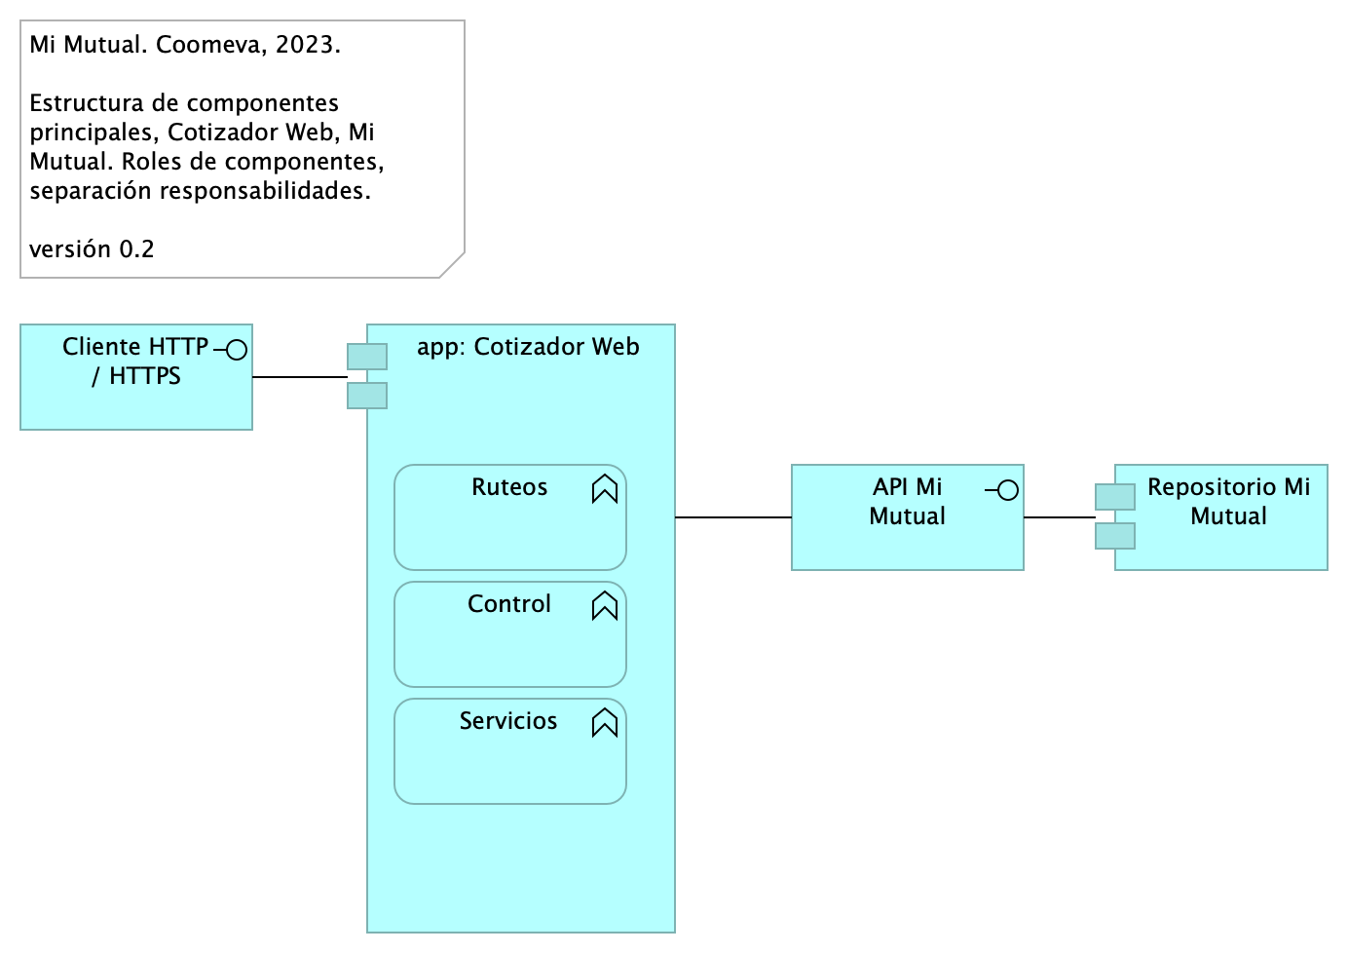

Imagen 13: ArqCotizador. 2. Contenedores

*Fuente: Repositorio arquitectura Mi Mutual (2023)*

### Catálogo de Elementos

Tabla 15: Elementos de la vista.

| Nombre | Tipo | Documentación | Propiedad |
| --- | --- | --- | --- |
| API Mi Mutual | Application Interface |  |  |
| Cliente HTTP / HTTPS | Application Interface |  |  |
| Control | Application Function |  |  |
| Repositorio Mi Mutual | Application Component | Antes SIPAS, Mi Mutual es una aplicación web compuesta por distintos módulos de software con arreglo a todas las actividades necesarias que soportan la operación de los productos y servicios que ofrece la Unidad de Solidaridad y Seguros de la Cooperativa.Para el manejo de la persistencia de datos se utilizará Spring Data el cual se apoya en la especificación de JPA y en la implementación de HIBERNATE además de complementar esta capa de persistencia con nuevas funcionalidades que facilitan el acceso a datos. |  |
| Ruteos | Application Function |  |  |
| Servicios | Application Function |  |  |
| app: Cotizador Web | Application Component | pkg: MiMutualWeb |  |

## ArqCotizador. 4. Aplicación

Mi Mutual. Coomeva, 2023.

Organización de aplicación Cotizador Web, Mi Mutual. Estado Actual. Segmentos (1) frontal, (2) servicios, (3) central/negocio Mi Mutual, (4) infraestructura.

versión 0.4.1

La organización de la aplicación Cotizador Web Mi Mutual, como capa de presentación y servicios, plantea una estructura basada en la referencia de aplicaciones Angular 12. Las características de esta estructura (referida por Angular) está orientada al crecimiento (tamaño) de la aplicación, la escalabilidad y al rendimiento. La aplicación web Cotizador está diseñada (modulos) para manejar la carga por demanda del contenido.

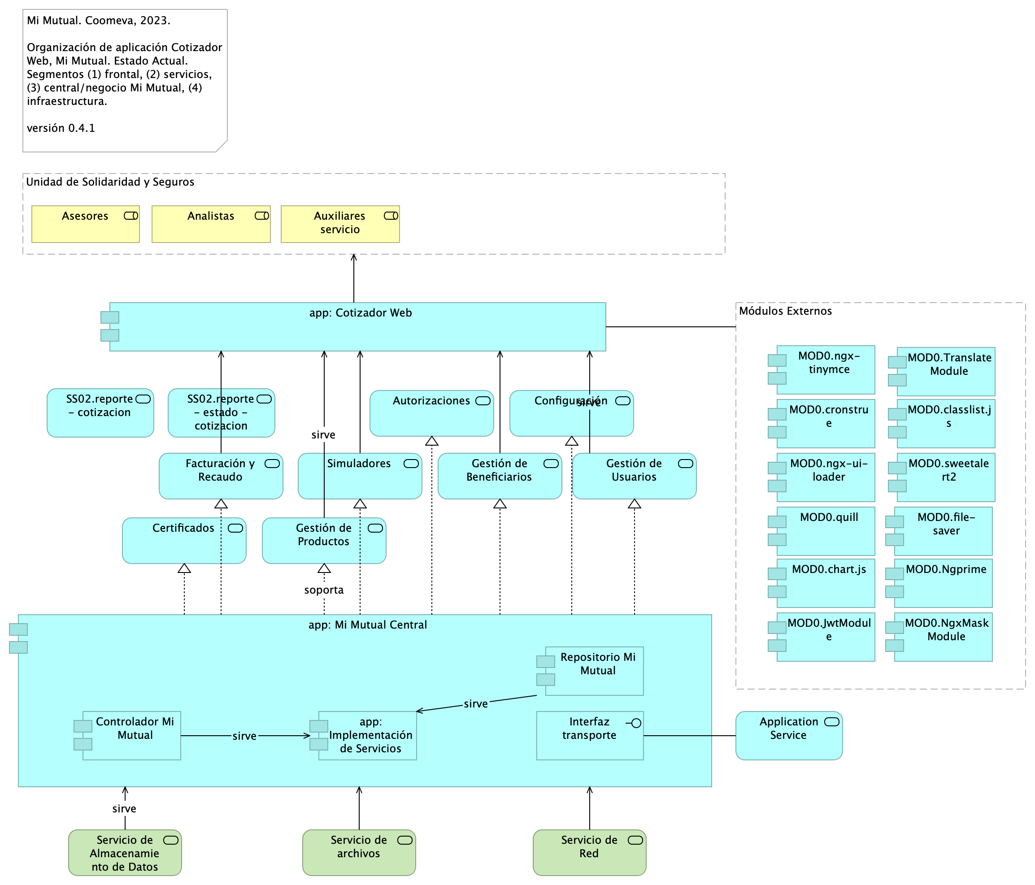

Imagen 14: ArqCotizador. 4. Aplicación

*Fuente: Repositorio arquitectura Mi Mutual (2023)*

### Catálogo de Elementos

Tabla 16: Elementos de la vista.

| Nombre | Tipo | Documentación | Propiedad |
| --- | --- | --- | --- |
| Analistas | Business Role | Analistas y auxiliares de servicio regional y nacional, agentes del centro de contacto, auditores médicos, analistas de operaciones (aseguramiento y facturación) y jefes. |  |
| Application Service | Application Service | Otros servicios del contexto de Mi Mutual Central. |  |
| Asesores | Business Role | Asesores integrales |  |
| Autorizaciones | Application Service | Autorizaciones: Administración de peticiones de autorización y sus correspondientes aprobaciones usando el servicio del flujo de procesos. |  |
| Auxiliares servicio | Business Role | Analistas y auxiliares de servicio regional y nacional, agentes del centro de contacto, auditores médicos, analistas de operaciones (aseguramiento y facturación) y jefes. |  |
| Certificados | Application Service | Certificados: Permite la generación de los certificados de valores de protección y contribuciones pagadas, de retención en la fuente, de pagos de perseverancia y de cobertura de auxilio funerario. |  |
| Configuración | Application Service | Configuración o parametrización de factores para realizar los cálculos de las contribuciones de los asociados a la Cooperativa para cada uno de los productos adquiridos. |  |
| Controlador Mi Mutual | Application Component | Los componentes de este tipo se encargan de controlar los servicios rest de la aplicación, además en estos componentes se define la forma como se reciben y envían los datos de los servicios rest y la seguridad de cada uno de los métodos. |  |
| Facturación y Recaudo | Application Service | Administración de la facturación y recaudo diario de los productos |  |
| Gestión de Beneficiarios | Application Service | Gestión de Beneficiarios: Permite administrar la información relacionada con los beneficiarios del Asociado, permitiendo ejecutar operaciones de consulta, inserción y modificación |  |
|  |  |  |  |
| Gestión de Productos | Application Service | Gestión de productos del fondo mutual y auxilio funerario que involucran lo relacionado a las siguientes coberturas: * Fondo de Solidaridad: Incapacidades temporales, Incapacidades Permanentes (total, parcial), Perseverancia 60, 62, 65, 70 años, Perseverancias Anticipadas, Fallecimiento Asociado (Auxilio por muerte), Desempleo, Disminución de ingresos y enfermedades graves; Rentas por hospitalización, Enfermedades de Alto Costo, Pólizas de seguros personales y patrimoniales, Planes educativos, Segunda opinión médica, Asistencias. * Auxilio Funerario: Fallecimiento de familiares directos (inscritos) del Asociado. |  |
| Gestión de Usuarios | Application Service | Gestión de Usuarios: Administración de la información relacionada con los usuarios del sistema. Este componente se comunica con el servicio unificado de autenticación y autorización que devuelve los permisos que un usuario posee sobre las opciones que proporciona el sistema. |  |
| Interfaz transporte | Application Interface | Feign Client.Integración con otros sistemas para facilitar los procesos de vinculación, retiro, reactivación o fallecimiento de asociados. |  |
| MOD0.JwtModule | Application Component | Manejo de token. Documentación: https://github.com/auth0/angular2-jwt |  |
| MOD0.Ngprime | Application Component | Manejo de componentes visuales Documentación: https://www.primefaces.org/primeng/#/ |  |
| MOD0.NgxMaskModule | Application Component | Manejo de máscaras de input text. Documentación: https://github.com/JsDaddy/ngx-mask |  |
| MOD0.TranslateModule | Application Component | Manejo de internacionalización. Documentación: https://github.com/ngx-translate/core |  |
| MOD0.chart.js | Application Component | Componente utilizado para el manejo de graficas Documentación: https://www.chartjs.org/docs/latest/ |  |
| MOD0.classlist.js | Application Component | Componete para el manejo de listas de datos en las gráficas Documentación: https://www.chartjs.org/docs/latest/ |  |
| MOD0.cronstrue | Application Component | Componente para traducir una expresión cron a palabras Documentación: https://github.com/bradymholt/cronstrue |  |
| MOD0.file-saver | Application Component | Componente para descargar un archivo desde los bytes Documentación: https://github.com/eligrey/FileSaver.js#readme |  |
| MOD0.ngx-tinymce | Application Component | Editor html para generación de plantillas para cartas Documentación: https://cipchk.github.io/ngx-tinymce/#/ |  |
| MOD0.ngx-ui-loader | Application Component | Manejo de Spinner para control de peticiones asíncronas. Documentación: https://github.com/t-ho/ngx-ui-loader |  |
| MOD0.quill | Application Component | Ccomponente para editor html Documentación: https://quilljs.com/ |  |
| MOD0.sweetalert2 | Application Component | Manejo de alertas de mensajes. Documentación: https://sweetalert2.github.io/ |  |
| Módulos Externos | Grouping |  |  |
| Repositorio Mi Mutual | Application Component | Antes SIPAS, Mi Mutual es una aplicación web compuesta por distintos módulos de software con arreglo a todas las actividades necesarias que soportan la operación de los productos y servicios que ofrece la Unidad de Solidaridad y Seguros de la Cooperativa.Para el manejo de la persistencia de datos se utilizará Spring Data el cual se apoya en la especificación de JPA y en la implementación de HIBERNATE además de complementar esta capa de persistencia con nuevas funcionalidades que facilitan el acceso a datos. |  |
| SS02.reporte - cotizacion | Application Service |  |  |
| SS02.reporte - estado - cotizacion | Application Service |  |  |
| Servicio de Almacenamiento de Datos | Technology Service |  |  |
| Servicio de Red | Technology Service |  |  |
| Servicio de archivos | Technology Service |  |  |
| Simuladores | Application Service | Simuladores: Funcionalidades que permiten generar las simulaciones de los diferentes planes o modificaciones (incrementos y disminuciones) a los productos del Asociado. |  |
| Unidad de Solidaridad y Seguros | Grouping | La Unidad de Solidaridad y Seguros cuenta con un software integrado para su core de negocio denominado SIPAS (Sistema de Previsión, Asistencia y Solidaridad) |  |
| app: Cotizador Web | Application Component | pkg: MiMutualWeb |  |
| app: Implementación de Servicios | Application Component | Los componentes de este tipo se encargan de controlar y almacenar toda la lógica del negocio, validaciones y todo lo referente a procesamiento de datos. |  |
| app: Mi Mutual Central | Application Component | Antes SIPAS, Mi Mutual es una aplicación web compuesta por distintos módulos de software con arreglo a todas las actividades necesarias que soportan la operación de los productos y servicios que ofrece la Unidad de Solidaridad y Seguros de la Cooperativa. |  |

## ArqCotizador. 4a. Aplicación. Servicios

Mi Mutual. Coomeva, 2023.

Especificaciones de Servicios. Aplicación Cotizador Web, Mi Mutual. Estado Actual. Estructura interna, comunicación e interfaces.

versión 0.1

Composición interna de los servivios de Mi Mutual Central, Mi Mutual Web, Cotizador Web.

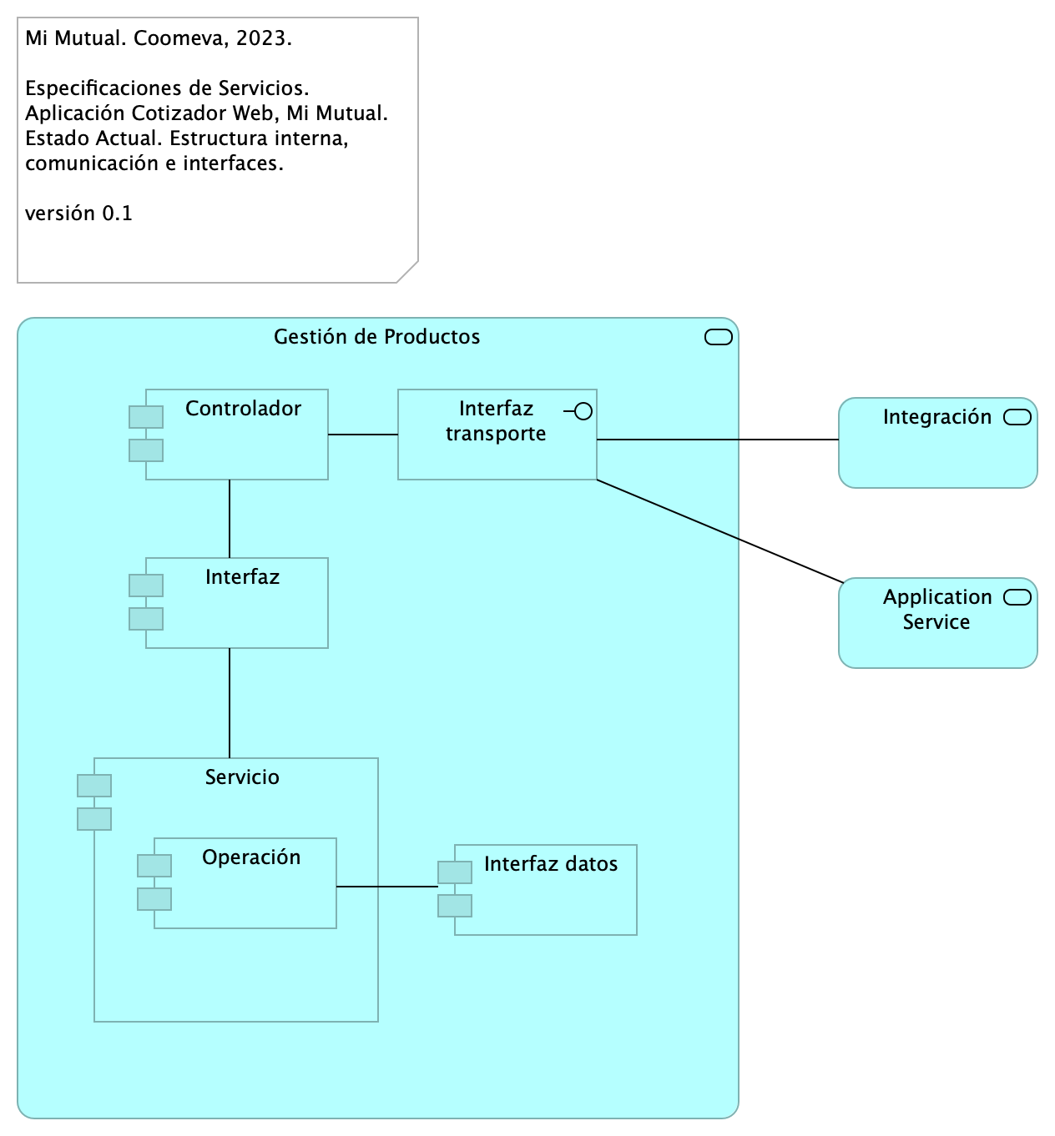

Imagen 15: ArqCotizador. 4a. Aplicación. Servicios

*Fuente: Repositorio arquitectura Mi Mutual (2023)*

### Catálogo de Elementos

Tabla 17: Elementos de la vista.

| Nombre | Tipo | Documentación | Propiedad |
| --- | --- | --- | --- |
| Application Service | Application Service | Otros servicios del contexto de Mi Mutual Central. |  |
| Controlador | Application Component | Controlador interno del servicio. Punto de entrada a la lógica de expuesta. |  |
| Gestión de Productos | Application Service | Gestión de productos del fondo mutual y auxilio funerario que involucran lo relacionado a las siguientes coberturas: * Fondo de Solidaridad: Incapacidades temporales, Incapacidades Permanentes (total, parcial), Perseverancia 60, 62, 65, 70 años, Perseverancias Anticipadas, Fallecimiento Asociado (Auxilio por muerte), Desempleo, Disminución de ingresos y enfermedades graves; Rentas por hospitalización, Enfermedades de Alto Costo, Pólizas de seguros personales y patrimoniales, Planes educativos, Segunda opinión médica, Asistencias. * Auxilio Funerario: Fallecimiento de familiares directos (inscritos) del Asociado. |  |
| Integración | Application Service |  |  |
| Interfaz | Application Component | Interfaz de inversión de dependencia a las clases del servicio. |  |
| Interfaz datos | Application Component | Acceso a datos del modelo del contexto de Mi Mutual Central. |  |
| Interfaz transporte | Application Interface | Feign Client.Integración con otros sistemas para facilitar los procesos de vinculación, retiro, reactivación o fallecimiento de asociados. |  |
| Operación | Application Component |  |  |
| Servicio | Application Component | Exposición de componentes de negocio. |  |

## ArqCotizador. 4a. Dependencias

Mi Mutual. Coomeva, 2023.

Mi Mutual Web. Paquetes: dependencias, roles, implementación funciones de aplicación.

versión 0.1

### Paquetes y Dependencias Cotizador Web

Módulos y componentes que hacen parte de la estructura de la aplicación Cotizador Web (basado en Angular 12 [1]).

### Módulos Cotizador Web

La estructura por módulos actual apunta a la escalabilidad y mantenimiento del Cotizador en términos de: organizar las partes de la aplicación, organización los bloques, extender la aplicación con libreras externas, proporcionar un entorno de resolución de plantillas y además, distribuir las cargas de los componentes y servicios que usa la aplicación.

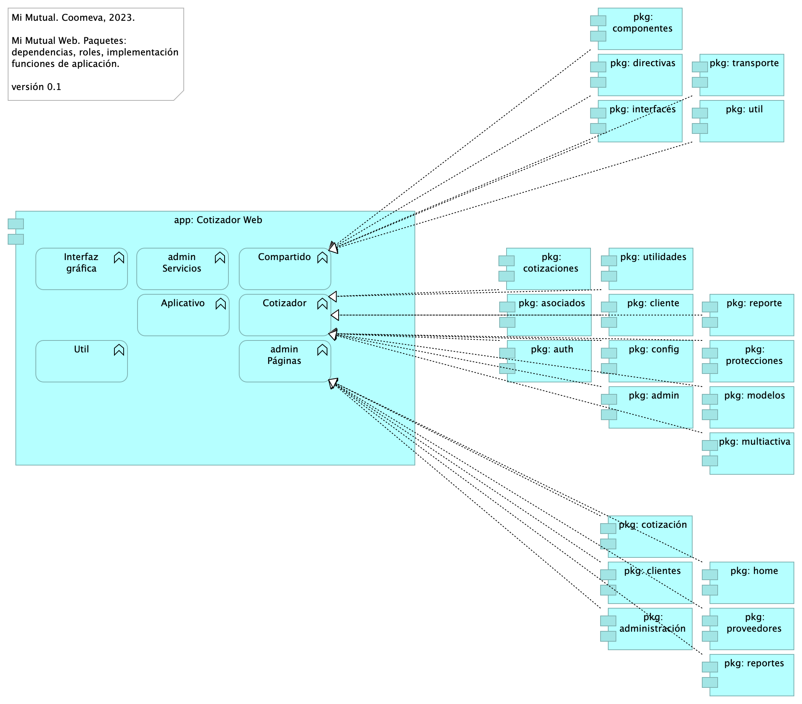

Imagen 16: ArqCotizador. 4a. Dependencias

*Fuente: Repositorio arquitectura Mi Mutual (2023)*

### Catálogo de Elementos

Tabla 18: Elementos de la vista.

| Nombre | Tipo | Documentación | Propiedad |
| --- | --- | --- | --- |
| Aplicativo | Application Function |  |  |
| Compartido | Application Function |  |  |
| Cotizador | Application Function |  |  |
| Interfaz gráfica | Application Function |  |  |
| Util | Application Function | En la Utilidades se especifican las clases que complementan una funcionalidad de un componente o servicio.* FormValidate: Clase que implementa un disparador de validación de todos los campos de un formulario.* CustomValidators: Creación de validaciones de campos. |  |
| admin Páginas | Application Function |  |  |
| admin Servicios | Application Function |  |  |
| app: Cotizador Web | Application Component | pkg: MiMutualWeb |  |
| pkg: admin | Application Component | controller: Almacenan todas las clases que constituyen los servicios rest de la aplicación. |  |
| pkg: administración | Application Component | controller: Almacenan todas las clases que constituyen los servicios rest de la aplicación. |  |
| pkg: asociados | Application Component | controller: Almacenan todas las clases que constituyen los servicios rest de la aplicación. |  |
| pkg: auth | Application Component | controller: Almacenan todas las clases que constituyen los servicios rest de la aplicación. |  |
| pkg: cliente | Application Component | controller: Almacenan todas las clases que constituyen los servicios rest de la aplicación. |  |
| pkg: clientes | Application Component | controller: Almacenan todas las clases que constituyen los servicios rest de la aplicación. |  |
| pkg: componentes | Application Component | controller: Almacenan todas las clases que constituyen los servicios rest de la aplicación. |  |
| pkg: config | Application Component | controller: Almacenan todas las clases que constituyen los servicios rest de la aplicación. |  |
| pkg: cotizaciones | Application Component | controller: Almacenan todas las clases que constituyen los servicios rest de la aplicación. |  |
| pkg: cotización | Application Component | controller: Almacenan todas las clases que constituyen los servicios rest de la aplicación. |  |
| pkg: directivas | Application Component | controller: Almacenan todas las clases que constituyen los servicios rest de la aplicación. |  |
| pkg: home | Application Component | controller: Almacenan todas las clases que constituyen los servicios rest de la aplicación. |  |
| pkg: interfaces | Application Component | controller: Almacenan todas las clases que constituyen los servicios rest de la aplicación. |  |
| pkg: modelos | Application Component | controller: Almacenan todas las clases que constituyen los servicios rest de la aplicación. |  |
| pkg: multiactiva | Application Component | controller: Almacenan todas las clases que constituyen los servicios rest de la aplicación. |  |
| pkg: protecciones | Application Component | controller: Almacenan todas las clases que constituyen los servicios rest de la aplicación. |  |
| pkg: proveedores | Application Component | controller: Almacenan todas las clases que constituyen los servicios rest de la aplicación. |  |
| pkg: reporte | Application Component | controller: Almacenan todas las clases que constituyen los servicios rest de la aplicación. |  |
| pkg: reportes | Application Component | controller: Almacenan todas las clases que constituyen los servicios rest de la aplicación. |  |
| pkg: transporte | Application Component | controller: Almacenan todas las clases que constituyen los servicios rest de la aplicación. |  |
| pkg: util | Application Component | controller: Almacenan todas las clases que constituyen los servicios rest de la aplicación. |  |
| pkg: utilidades | Application Component | controller: Almacenan todas las clases que constituyen los servicios rest de la aplicación. |  |

## ArqCotizador. 5. Físico (despliegue)

Mi Mutual. Coomeva, 2023.

Distribución física Cotizador Web, Mi Mutual. Estado actual, 2023.

versión 0.1.1

### Especificaciones de Despliegue Cotizador Web

Detalles de configuración del proyecto Mi Mutual en el espacio de trabajo local (2022).

#### Recursos Requeridos

* Git. Se debe instalar git para poder realizar la clonación de cada uno de los proyectos mas adelante.
* Instalación SmartGit. Se debe instalar Smartgit para poder realizar la clonación de cada uno de los proyectos mas adelante, este es opcional ya que es una interfaz gráfica de git mas amigable para el usuario en caso que no desee trabajar con la consola.
* DBeaver. Se debe instalar DBeaver para poder acceder a la base de datos.
* Instalación Maven. Se debe instalar maven para poder compilar los proyectos, nos debemos asegurar de instalar la versión 3.6.3, en caso que no se encuentra en la página oficial copiar la carpeta que esta en el repositorio a archivo de programas.
* Java 8. Se debe instalar Java para poder desplegar los proyectos mas adelante, nos debemos asegurar de instalar la versión 8.
* STS. Se debe instalar el IDE para realizar modificaciones a los proyectos back mas adelante en este caso Spring Tools 4 for Eclipse. La carpeta que genera el instalador la copiamos a archivos de programa.
* Instalación Lombok. Se debe instalar el lombok seleccionando el IDE que acabamos de instarlar en este caso el STS.
* Postman. Se debe instalar el postman para poder consumir los servicios del backend mas adelante cuando ya se hayan desplegado.
* Node Js. Se debe instalar Node Js para configurar el proyecto front mas adelante, nos debemos asegurar de instalar la versión v14.2.0.
* Visual Studio Code. Se debe instalar el IDE para realizar modificaciones al proyecto front mas adelante en este caso Visual Studio code.

1. Angular 9.1.12 o superior.

<br>

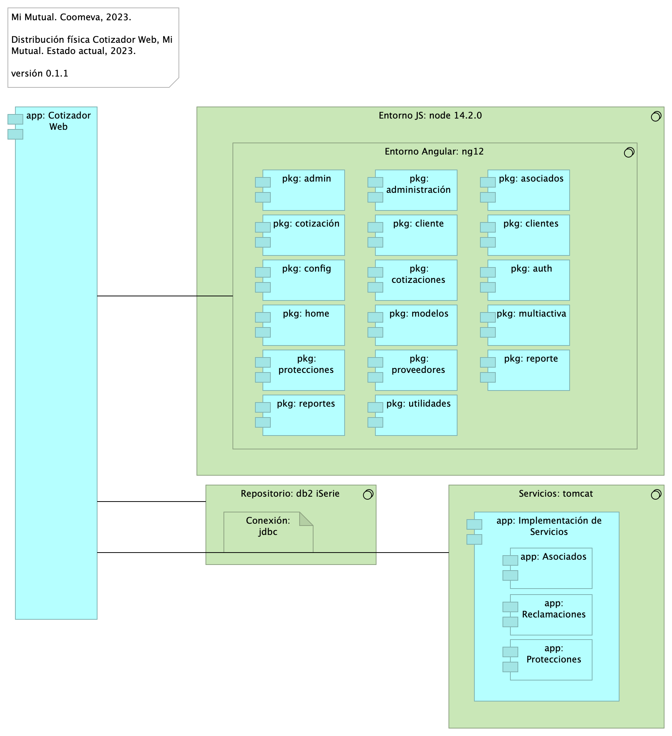

Imagen 17: ArqCotizador. 5. Físico (despliegue)

*Fuente: Repositorio arquitectura Mi Mutual (2023)*

### Catálogo de Elementos

Tabla 19: Elementos de la vista.

| Nombre | Tipo | Documentación | Propiedad |
| --- | --- | --- | --- |
| Conexión: jdbc | Artifact |  |  |
| Entorno Angular: ng12 | System Software |  |  |
| Entorno JS: node 14.2.0 | System Software |  |  |
| Repositorio: db2 iSerie | System Software |  |  |
| Servicios: tomcat | System Software |  |  |
| app: Asociados | Application Component | Contiene todas las funcionalidades relacionadas con consulta y creación de asociados y beneficiarios. |  |
| app: Cotizador Web | Application Component | pkg: MiMutualWeb |  |
| app: Implementación de Servicios | Application Component | Los componentes de este tipo se encargan de controlar y almacenar toda la lógica del negocio, validaciones y todo lo referente a procesamiento de datos. |  |
| app: Protecciones | Application Component | Contiene todas las funcionalidades relacionadas con la gestión y configuración de productos y protecciones. |  |
| app: Reclamaciones | Application Component | Contiene todas las funcionalidades relacionadas con la gestión de reclamaciones, liquidaciones y pagos. |  |
| pkg: admin | Application Component | controller: Almacenan todas las clases que constituyen los servicios rest de la aplicación. |  |
| pkg: administración | Application Component | controller: Almacenan todas las clases que constituyen los servicios rest de la aplicación. |  |
| pkg: asociados | Application Component | controller: Almacenan todas las clases que constituyen los servicios rest de la aplicación. |  |
| pkg: auth | Application Component | controller: Almacenan todas las clases que constituyen los servicios rest de la aplicación. |  |
| pkg: cliente | Application Component | controller: Almacenan todas las clases que constituyen los servicios rest de la aplicación. |  |
| pkg: clientes | Application Component | controller: Almacenan todas las clases que constituyen los servicios rest de la aplicación. |  |
| pkg: config | Application Component | controller: Almacenan todas las clases que constituyen los servicios rest de la aplicación. |  |
| pkg: cotizaciones | Application Component | controller: Almacenan todas las clases que constituyen los servicios rest de la aplicación. |  |
| pkg: cotización | Application Component | controller: Almacenan todas las clases que constituyen los servicios rest de la aplicación. |  |
| pkg: home | Application Component | controller: Almacenan todas las clases que constituyen los servicios rest de la aplicación. |  |
| pkg: modelos | Application Component | controller: Almacenan todas las clases que constituyen los servicios rest de la aplicación. |  |
| pkg: multiactiva | Application Component | controller: Almacenan todas las clases que constituyen los servicios rest de la aplicación. |  |
| pkg: protecciones | Application Component | controller: Almacenan todas las clases que constituyen los servicios rest de la aplicación. |  |
| pkg: proveedores | Application Component | controller: Almacenan todas las clases que constituyen los servicios rest de la aplicación. |  |
| pkg: reporte | Application Component | controller: Almacenan todas las clases que constituyen los servicios rest de la aplicación. |  |
| pkg: reportes | Application Component | controller: Almacenan todas las clases que constituyen los servicios rest de la aplicación. |  |
| pkg: utilidades | Application Component | controller: Almacenan todas las clases que constituyen los servicios rest de la aplicación. |  |

## ArqCotizador. 7. Datos. Negocio

Mi Mutual. Coomeva, 2023.

Mi Mutual Web. Entidades: Estructuras, objeto, relaciones con aplicación.

versión 0.1

### Entidades de Negocio Mi Mutual

Dominios de datos de negocio. Entidades independiente de la plataforma y de la tecnología.

* Configuración (caracterización de productos, plan)
* Plan (producto pólizas seguros)
* Canal (medios del tomador/asociado)
* Parametros globales (catálogos)
* Portafolio de asociado
* Asociado
* Facturación
* Beneficiario

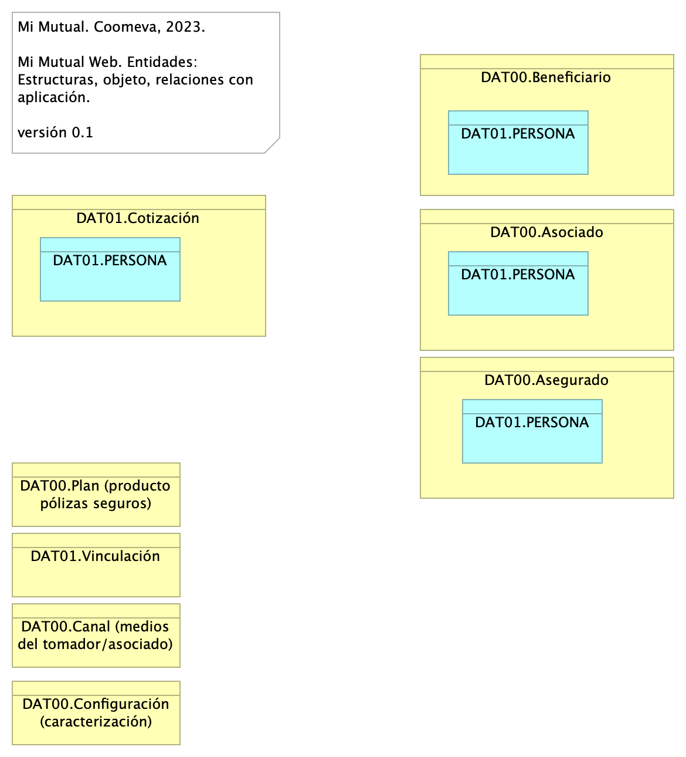

Imagen 18: ArqCotizador. 7. Datos. Negocio

*Fuente: Repositorio arquitectura Mi Mutual (2023)*

### Catálogo de Elementos

Tabla 20: Elementos de la vista.

| Nombre | Tipo | Documentación | Propiedad |
| --- | --- | --- | --- |
| DAT00.Asegurado | Business Object |  |  |
| DAT00.Asociado | Business Object |  |  |
| DAT00.Beneficiario | Business Object |  |  |
| DAT00.Canal (medios del tomador/asociado) | Business Object |  |  |
| DAT00.Configuración (caracterización) | Business Object | Caracterización de productos, planes, parámetros |  |
| DAT00.Plan (producto pólizas seguros) | Business Object |  |  |
| DAT01.Cotización | Business Object |  |  |
| DAT01.PERSONA | Data Object |  |  |
| DAT01.Vinculación | Business Object |  |  |

## Vistas de Arquitectura Mi Mutual

undefined

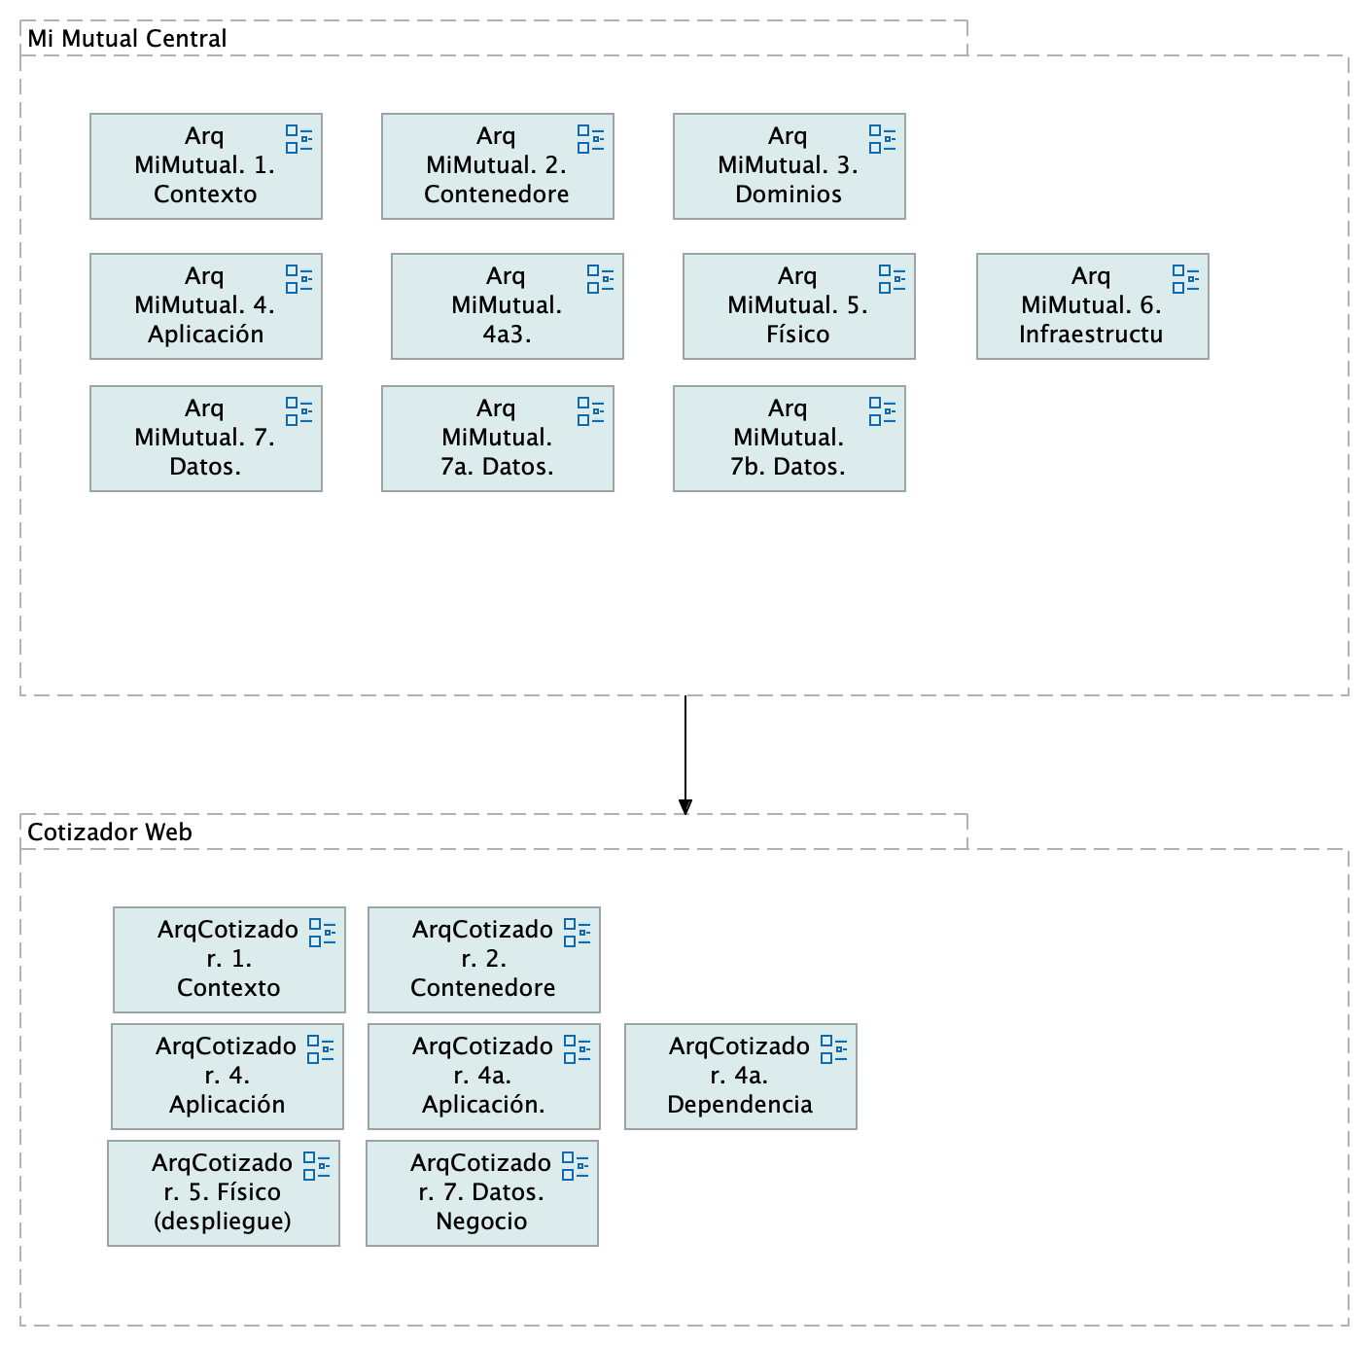

Imagen 19: Vistas de Arquitectura Mi Mutual

*Fuente: Repositorio arquitectura Mi Mutual (2023)*

### Catálogo de Elementos

Tabla 21: Elementos de la vista.

| Nombre | Tipo | Documentación | Propiedad |
| --- | --- | --- | --- |
| Cotizador Web | Grouping |  |  |
| Mi Mutual Central | Grouping |  |  |

# Requerimientos de Administración

1. Las soluciones deben permitir la administración de los Roles de Usuarios: esta funcionalidad debe permitir configurar los diferentes roles de los usuarios funcionales de los procesos.
2. Administrar los Perfiles de acceso por rol: Esta funcionalidad permitirá configurar a que funcionalidades u opciones de la solución puede entrar un usuario con un rol específico. Administrar los Usuarios de la Solución: Esta funcionalidad debe permitir configurar, activar, desactivar usuarios de las soluciones desarrolladas.
3. Administrar los permisos de acceso: Esta funcionalidad permite definir específicamente a que servicios de la solución puede ingresar un usuario (CRUD).
4. En los desarrollos se debe contar con un módulo de auditoría que permita generar consultas para conocer quién y cuándo se ha realizado una actuación determinada dentro de procesos críticos, almacenando el código del usuario la actuación, la acción, la fecha, la hora, y la dirección IP de la máquina.
5. Las soluciones deben permitir la configuración de permisos de consulta con diferentes alcances para cada tipo de usuario.
6. Desde la interfaz de usuario se debe poder crear, modificar o inactivar usuarios, perfiles o roles, permisos a las diferentes funcionalidades de la solución.
7. Las soluciones deben permitir la definición de varios tipos de usuario.
8. Las soluciones deben permitir la parametrización de los consecutivos que maneja la entidad para los diferentes documentos generados por las soluciones.
9. Debe permitir parametrizar la vinculación del consecutivo a un documento en forma manual o automática.
10. Las soluciones deben permitir que se configure la autenticación de forma interna integrándose con LDAP el acceso de los usuarios y actores de las diferentes dependencias de la entidad que interactúen con los demás sistemas.

# Requerimientos de Seguridad

1. Las soluciones deben dar cumplimiento a las políticas institucionales del sistema de gestión de seguridad de la información establecidas por la entidad que busca garantizar la confidencialidad, integridad y disponibilidad de la información que se genera, procesa, almacena y/o transmite en los sistemas de Información de la Entidad.
2. Las soluciones de automatización de procesos a implementar deben permitir la Gestión de Seguridad de Usuarios, grupos de usuarios y asignación de Roles y perfiles de usuarios, permitiendo asociar las acciones disponibles en la solución con respecto a roles de usuario, permitiendo parametrizar las funcionalidades que cada actor puede usar en la solución.
3. Un usuario puede estar asociado a uno o más roles, de tal manera que los menús de navegación de la solución se muestran o despliegan dependiendo de las acciones asociadas a cada rol de usuario, permitiendo así que cuando el usuario es autenticado correctamente, la solución verifica los roles que tiene activos para otorgarle únicamente las acciones autorizadas.
4. El diseño de la solución debe definir los criterios necesarios para asegurar la trazabilidad y auditoría sobre las acciones de creación, actualización, modificación o borrado de los componentes de información, de tal manera que la solución debe permitirle al administrador de la solución parametrizar las tablas y eventos que pueden auditarse.
5. Las soluciones deben tener en cuenta mecanismos que aseguren el registro histórico para poder mantener la trazabilidad de las acciones realizadas por los usuarios, contemplando el registro de auditoría que contiene información de fecha y hora, identificación del registro, tabla afectada, descripción del evento, tipo de evento, usuario que realiza la acción, identificación de sesión y dirección IP del usuario que efectuó la transacción.
6. La solución debe proveer una consulta que permita a un usuario con los privilegios asignados, consultar los registros de auditoría, aplicando criterios de filtro (usuario, maquina, rango de fechas y tipo de operación).
7. Las soluciones deben integrarse con LDAP – (Lightweight Directory Access Protocol) para los procesos de inicio de sesión y autenticación. La solución debe soportar la integración Nativa con Active Directory de Microsoft. Para usuarios externos el mecanismo de autorización, autenticación y acceso será controlado a través del modelo de seguridad de la solución (no habrá autenticación para usuarios externos).
8. Las soluciones deben cumplir con los lineamientos de seguridad relacionados a su utilización a través de redes públicas y privadas, garantizando la confidencialidad e integridad de la información y acceso a ella.
9. Debe evidenciar que, a través de pruebas de vulnerabilidad, garantiza la seguridad de la información. Estas pruebas deben suministrar evidencia de que se usaron umbrales de seguridad para establecer niveles mínimos aceptables de calidad de la seguridad y de la privacidad.
10. Debe incluir un mecanismo de cifrado de los datos que se transportan entre los diferentes componentes tecnológicos y los datos sensibles de la base de datos que representen un alto nivel de confidencialidad.
11. A nivel de la base de datos debe poder definirse reglas de validación de integridad de datos (unicidad, referencial y negocio).
12. Debe contemplar el cumplimiento de la normatividad vigente en cuanto a protección de datos personales y debe permitir el manejo de excepciones.
13. Para los casos que aplique se debe permitir el manejo de certificados y/o firmas digitales en los documentos que así se definan para efectos de aprobación y digitalización.
14. Debe contemplar las prácticas de desarrollo seguro de aplicaciones y/o implementación segura de productos, para su naturaleza Web based.
15. Debe funcionar sobre protocolo SSL (certificados internos de la entidad cuando los sistemas de información sean internas y certificados validos públicamente cuando los sistemas de información estén expuestas a internet).
16. Debe entregar un procedimiento para el respaldo de la información de acuerdo con las necesidades de la entidad.
17. Debe incluir uso de criptografía para transacciones y/o campos sensibles según lo indiquen las normas vigentes y las necesidades específicas del negocio de acuerdo como lo determine la entidad.
18. Debe contemplar un modelo de datos que garantice base de datos única para evitar que se pueda presentar duplicidad de información.
19. En la información confidencial solo puede ser consultada por los perfiles autorizados e igualmente restringir documentos de consulta según los privilegios o permisos asociados.
20. A nivel de la base de datos debe poder definirse reglas de validación de integridad de datos (unicidad, referencial y negocio).
21. Debe cerrar las transacciones luego de máximo 10 minutos de inactividad.
22. Debe incluir controles de bloqueo de cuenta después de un máximo de 5 intentos erróneos a fin de evitar ataques de fuerza bruta.
23. Debe evidenciar el resultado positivo frente apruebas de ethical hacking, análisis de vulnerabilidades, carga, estrés y desempeño antes de la puesta en operación de acuerdo con los lineamientos de la entidad.
24. Debe cumplir con todos los lineamientos de desarrollo seguro establecidos en The OWASP Foundation recomendados en la “Guía de desarrollo OWASP” y “OWAS Cheat Sheet”.

# Referencias

[1] [2] [3] [**eservices5-23?**] [**eservices6-12?**] [**eservices7-23?**] [**bptrends07?**]

1. **Stefanini. Proyecto de mejoramiento SIU de coomeva. Fase i** Stefanini, Coomeva (2022-06) <https://hwong23.github.io/fna-devdoc-f1/v/6497aef0f15c3591f0728e4c42cb2c26c13b43aa/>

2. **Procuraduría general de la nación. Anexo - especificaciones técnicas 19-05-2023** Coomeva (2023-05) <https://hwong23.github.io/fna-devdoc-f1/v/6497aef0f15c3591f0728e4c42cb2c26c13b43aa/>

3. **Coomeva manual técnico sharepoint, versión 1** Stefanini, Coomeva (2022-05) <https://hwong23.github.io/fna-devdoc-f1/v/6497aef0f15c3591f0728e4c42cb2c26c13b43aa/>

1. Angular 2 tiene una arquitectura Modelo Vista Controlador (MVC) con el fin de hacer el desarrollo gestionado.